Доклад
директора МКОУ СОШ №19
а. Юсуп-Кулакский
Давлетовой Г.С.

1.Введение.
В своей деятельности школа ориентирована на становление и развитие высокоразвитой интеллектуальной личности, идеалами которой являются Добро, Истина, Красота. Основными целями школы являются формирование общей культуры личности обучающихся на основе усвоения обязательного минимума общеобразовательных программ, их адаптация к жизни в обществе, создание основы для осознанного выбора и последующего освоения профессиональных образовательных программ, воспитание гражданственности, трудолюбия, уважения к правам и свободам человека, любви к окружающей природе, Родине, семье, формирование здорового образа жизни. Вся деятельность педагогического коллектива подчинена реализации названных целей.
В учреждении имеются основные нормативно-организационные документы: устав, локальные акты, регламентирующие отдельные стороны деятельности, учебный план, штатное расписание.
Имеющаяся организационно-распорядительная документация соответствует организационно-правовым нормам действующего законодательства. Коллегиальная деятельность фиксируется в протоколах педагогических советов. Анализ протоколов свидетельствует, что тематика заседаний соответствует планам работы школы, выносимые на обсуждение вопросы актуальны и разнообразны.
В работе с учащимися школа руководствуется Законом РФ «Об образовании», Типовым положением об ОУ, Уставом школы, методическими и рекомендациями МО РФ, краевого и районного управления образования, внутренними приказами.
Работе школы в режиме развития в прошлом учебном году способствовали:
-общая культура;
-психологический климат сотрудничества;
-система методической деятельности;
-инновационная деятельность;
-целенаправленная работа всех участников образовательного процесса.

Показателями успешной работы в 2011-2012учебном году стали:
-обновление устава школы;
- Разработана образовательная программа ФГОС НОО.
- введен ФГОС в 1 классе.
- разработаны рабочие программы по всем предметам.
Важными слагаемыми, обеспечивающими продуктивность работы школы стали:
-системный подход к планированию деятельности.
-целенаправленная работа педагогического коллектива по методической теме.
-итоги работы по программам «Профилактика негативных явлений среди несовершеннолетних»,
« Здоровьесберегающие технологии»
-повышение квалификации учителей;
-успешная аттестация педагогических работников;
-работа с родителями.

2. Анализ деятельности школы, направленной на получение бесплатного основного и среднего общего образования.

Режим работы учреждения- 6-ти дневная учебная неделя. Организация учебного процесса регламентируется учебным планом и расписанием занятий. Учебный план школы разработан на основе Закона РФ «Об образовании», приказом МО РФ от 02.08.2008г № 241 « Об утверждении Базисного Учебного плана общеобразовательных учреждений РФ» и базисного учебного плана и примерных учебных планов для общеобразовательных учреждений Ставропольского края (приказ министерства образования СК от 12.05.2004г. №331), и регионального учебного плана на 2009-2010 уч. год, утвержденного МОСК от 25.06.07г.№324. Учебный план утвержден директором школы, согласован с органами Управления образования администрации Ипатовского района. Образовательная программа школы и учебный план предусматривает выполнение государственной функции школы- обеспечение базового общего среднего образования и развития ребенка в процессе обучения. Главным условием для достижения этих целей являлось включение каждого ребенка на каждом учебном занятии в деятельность с учетом его возможностей и способностей. Максимальный объем учебной нагрузки обучающихся соответствует максимально допустимому количеству часов с учетом шестидневной учебной недели. В 1 классе согласно требованиям санитарно-эпидемиологических правил и нормативов 5 – дневная рабочая неделя.
Обучение в начальной школе осуществляется по программе 1-4.
Региональный учебный план в 1-9 классах состоит из инвариативной части (базовый компонент) и вариативной (региональный и школьный компоненты)
Базовый компонент в 1-9 классах представлен 7-ю образовательными областями: филология, математика, естествознание, обществознание, искусство, технология, физическая культура. Реализация базового компонента образовательным учреждением обязательна.
В образовательной области « Математика» в 7 классе в неделю в 1 четверти ведется 5 часов алгебры, со 2 четверти 3 часа алгебры и 2 часа геометрии, в 8- 9 классах 3 часа алгебры и 2 часа геометрии, в 11 классе в неделю отведено 3 часа на алгебру и 2 часа на геометрию.
Учебный план Муниципального казенного общеобразовательного учреждения средней общеобразовательной школы № 19 а. Юсуп-Кулакский способствует реализации следующих задач:
-обеспечение благоприятных условий для выявления и развития способностей каждого ученика, формирование свободной, творчески мыслящей, физически здоровой личности, обладающей прочными знаниями, способной к самореализации;
-формирование условий для реализации стандартов по предметам каждой образовательной области;
-создание условий для научно-исследовательской деятельности учащихся, их интеллектуального роста.
Учебный план муниципального общеобразовательного учреждения средней общеобразовательной школы состоит из трех ступеней:
-начальное общее образование - (1 ступень)-1-4 кл;
-основное общее образование - (2 ступень)- 5-9 кл;
-среднее (полное) образование -(3 ступень)- 11- кл;

Календарно-тематическое планирование учителей разработано в соответствии с содержанием учебных программ по изучаемым предметам общеобразовательного цикла и утверждено директором школы.
- Расписание учебных занятий составлено с учетом целесообразности воспитательно-образовательного процесса, создания необходимых условий для обучающихся разных возрастных групп, дневной и недельной динамики работоспособности. При анализе соответствия расписания учебному плану выявлено: расписание учебных занятий включает в себя все образовательные компоненты, представленные в учебном плане школы; включает расписание факультативных и индивидуальных занятий.
- Оценка реализации учебных программ, тематического планирования выявила их соответствие образовательному минимуму по всем предметам, федеральный компонент образовательного стандарта реализуется полностью.
- В целях сохранения единого образовательного пространства, обеспечения преемственности преподавание ведется по учебникам, значащимся в федеральном Перечне учебных изданий.
- Анализ классных журналов показал: обязательный минимум содержания образования выдерживается; практическая часть образовательных компонентов выполняется согласно календарно-тематическому планированию; уроки по региональному компоненту проводятся.

- Номенклатура предметов дополнительного образования предусматривает образовательные элективные кружки математического, естественно - научного, гуманитарного профилей. Занятия, вынесенные за сетку учебных часов, в группах, скомплектованных по выбору, продолжают развитие интеллектуальных и творческих способностей учащихся. Дополнительные образовательные услуги организованы по программам, согласованным с методическим кабинетом Управления образования и утвержденным директором школы. По одному часу за счет часов регионального компонента и компонента ОУ введены модули краеведческой направленности в рамках соответствующих учебных предметов федерального компонента:
- В 4-5 классах введен новый модуль №2, спецкурс «Основы исламской культуры»
- «Литература Ставропольского края», «Экология Ставропольского края», «История туркмен Ставропольского края», «Культура и обычаи народов Кавказа», «Твоя профессиональная карьера»
- 2 кл - введен 1 час физ-ры за счет регионального компонента, в связи с здоровьесберегающими технологиями для улучшения здоровья детей.
- 3 кл - введен 1 час физ-ры за счет регионального компонента, в связи с здоровьесберегающими технологиями для улучшения здоровья детей, спецкурс «Разговор о правильном питании»
- В 3-4 кл отдали по 1 часу из регионального компонента на литературное чтение, чтобы у детей развить интерес к чтению.
- 4 кл - введен 1 час физ-ры за счет регионального компонента, в связи с здоровьесберегающими технологиями для улучшения здоровья детей.
- В 4 классе введен спецкурс «Основы исламской культуры»
- 5 кл - ввели 1 час спецкурса «Литература Ставропольского края», чтобы дети уделяли больше внимания чтению, познакомились с творчеством Ставропольских писателей
- 6 кл - введен 1 час спецкурса по биологии «Мир, в котором мы живем» за счет регионального компонента
- 7 кл – «Литература Ставрополья» / за счет регионального компонента, для ознакомления детей с творчеством Ставропольских писателей.
- 1 час на спецкурс «спецкурс «Культура и обычаи туркмен СК»
- 8 кл -1 час выделен на технологию в связи с методическими рекомендациями.
- Введен 1 час факультатива по химии «Практикум по решению задач» в связи с усложненной программой .
- 9 кл - 1 час выделен на МХК вместо музыки, 1 час из регионального компонента отведен на технологию в связи с новыми программами.
- «Работа с тестами разного вида при подготовке к экзаменам»-0,5
- Переход на предпрофильное обучение.
- На предпрофильную подготовку отводится -2 часа, введен новый курс « Твоя профессиональная карьера» - 1 час.
- 80% учащихся школы охвачены кружками образовательного, эстетического, прикладного и спортивного циклов разновозрастного контингента. Учащиеся 4-9 классов приняли участие в математической акции «Кенгуру»
- С целью углубления и коррекции знаний, привития интереса к предмету на первой ступени обучения велись предметные кружки: «Часы занимательной грамматики», «Люби и знай математику»
В соответствии с Конституцией Российской Федерации, Законом РФ «Об образовании», инструктивными письмами и приказами МО РФ, края и отдела образования ведется учет детей и подростков в возрасте от 0 до 18 лет, проживающих на территории аула Юсуп-Кулакский. Учет детей ведется на современном информационно-технической основе на электронном носителе. Все учащиеся, подлежащие обучению в школе, посещают ее.

А) Анализ набора в 1 класс

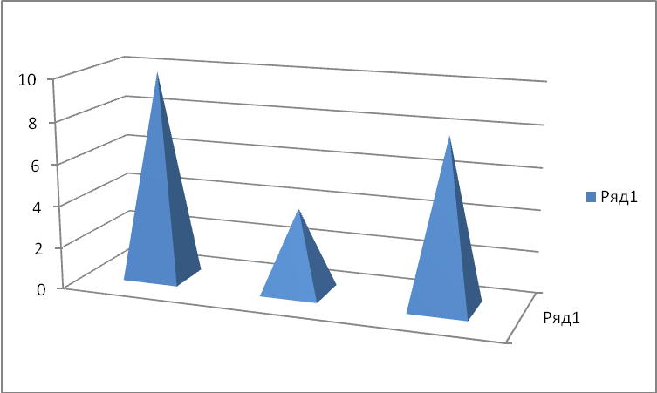

Анализ набора в 1 класс показал, что за последние 2 года количество первоклассников уменьшается в связи с ухудшением демографической ситуации.
Последние два года подготовительного класса в нашей школе - нет. Анализ учебной деятельности данных учащихся, проведенный в течение года показал, что учащиеся пришедшие в первый класс: имеют небольшой словарный запас, плохо говорят на русском языке, не умеют читать и не понимают прочитанного на русском языке.

Б)Анализ набора в 10 класс:
2009-10 уч.год. | 2010-11 уч.год. | 2011-2012 уч.год
- | 6 | 4
Из анализа видно, набор в 10 класс идет не стабильно, кол-во желающих уменьшается, потому что ученики, закончив 9 классов на «4» и «5» поступают в техникумы, колледжи.
Сохранность контингента учащихся за 2010-2011 уч.год, 2011-2012 г.
МКОУ СОШ № 19
аул Юсуп - Кулакский

№ п/п | Всего учащихся | Учебный год
№ п/п | Всего учащихся | 2010-2011 | 2011-2012
1. | На начало учебного года | 90 | 89
2. | На конец учебного года | 90 | 90
3. | Зачислено в течение года | 1 | 2
4. | Условно переведены с «2» | - | -
5. | Отчислены в течение учебного года | 1
6. | Причины отчисления | вышла замуж | -
 | - окончили соответствующую ступень образования и продолжили обучение в среднем специальном учебном заведении или в НПО; | I - степень - 2  II- cстепень 11  III- нет вып. | I - степень - 7  II- cстепень 12  III- 3
 | - по семейным обстоятельствам; |  | -
 | - по болезни; |  | -
 | - перевод в другое ОУ в связи с изменением места жительства; |  | 1
 | - по неуспеваемости; |  | -
 | - по совершению преступления; |  | -
 | - по другим причинам (указать причины) | вышла замуж | -

Мониторинг отчисления учащихся, не закончивших курс средней школы МОУ СОШ №19 аул Юсуп-Кулакский

№ п/п | ОУ | 2009-10 уч.год. |  |  | 2010-11 уч.год. |  |  | 2011-2012 уч.год
№ п/п | ОУ | Ф.И.О уч-ся | Класс | Причины | Ф.И.О уч-ся | Класс | Причины | Ф.И.О уч-ся | Класс | Причины
1 | МОУ СОШ №19 | - Халидова Анжела Хасановна | 11 | Смена места жительства | Сейтнязова Рина Султановна | 11 | Вышла замуж | - | - | -

Анализ посещаемости учащихся за 2 года
МКОУ СОШ №19
а.Юсуп-Кулакский

2010-2011 учебный год |  |  |  |  |  |  | 2011-2012 учебный год
Класс | Всего уч-ся | Всего дано уроков | Всего пропущено уроков | Из них по болезни | По уваж. причинам | Без уваж. причины | Класс | Всего уч-ся | Всего дано уроков | Всего пропущено уроков | Из них по болезни | По уваж. причинам | Без уваж. причины
1 | 10 | 6400 | 114 | 100 | - | 14 | 1 | 6 | 4092 | 144 | 54 | 80 | 10
2 | 10 | 6708 | 183 | 146 | 30 | 7 | 2 | 11 | 9042 | 110 | 60 | 35 | 15
3 | 7 | 5407 | 213 | 190 | - | 23 | 3 | 10 | 8405 | 115 | 55 | 48 | 12
4 | 2 | 1548 | 53 | 39 | - | 14 | 4 | 7 | 6017 | 65 | 50 | 15 | -
1-4 | 29 | 20063 | 563 | 482 | 30 | 51 | 1-4 | 34 | 27556 | 434 | 219 | 178 | 37
5 | 10 | 10803 | 148 | 78 | 20 | 50 | 5 | 3 | 3150 | 197 | 97 | 73 | 27
6 | 10 | 11470 | 404 | 304 | 70 | 30 | 6 | 10 | 10940 | 574 | 310 | 230 | 34
7 | 15 | 16320 | 573 | 473 | 20 | 80 | 7 | 9 | 10080 | 308 | 186 | 80 | 42
8 | 12 | 13440 | 350 | 270 | 50 | 30 | 8 | 15 | 16520 | 441 | 260 | 141 | 40
9 | 11 | 11913 | 410 | 195 | 145 | 70 | 9 | 12 | 13056 | 238 | 72 | 126 | 40
5-9 | 58 | 63946 | 1885 | 1320 | 305 | 260 | 5-9 | 49 | 53746 | 1758 | 925 | 650 | 183
10 | 4 | 4620 | 281 | 181 | 50 | 50 | 10 | 4 | 4340 | 589 | 189 | 320 | 80
11 | - | - | - | - | - | - | 11 | 3 | 3162 | 224 | 124 | 70 | 30
10-11 | 4 | 4620 | 281 | 181 | 50 | 50 | 10-11 | 7 | 7502 | 813 | 313 | 390 | 110
Итого: | 91 | 88629 | 2729 | 1983 | 385 | 361 | Итого: | 90 | 88804 | 3005 | 1457 | 1218 | 330
Анализ посещаемости уч-ся за 2 года
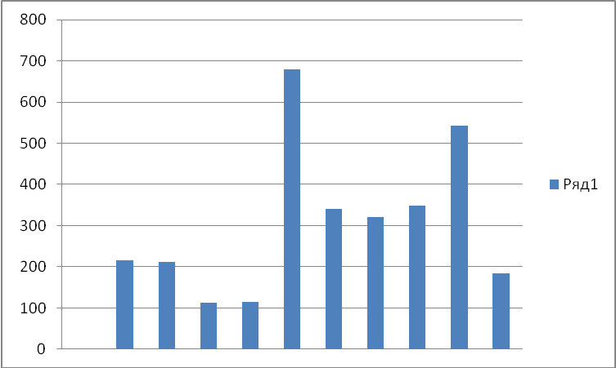
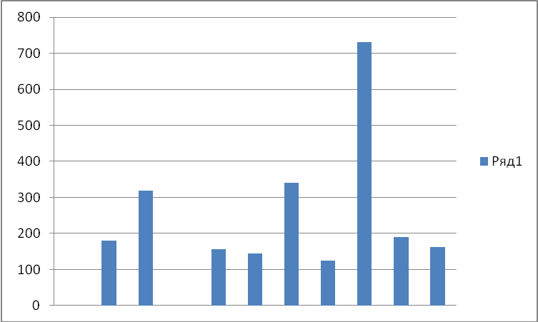

Из анализа видно, что количество пропущенных уроков за 2011-12 учебный год увеличилось из за болезни детей гриппом и ОРВИ.

Питание учащихся

Учебный год | Всего учащихся | Из них охвачено всеми видами питания | % охвата
2009-2010 | 93 | 76 | 82%
2010-2011 | 91 | 78 | 85%
2011-2012 | 90 | 82 | 91%

Горячим питанием охвачены почти все учащиеся школы. Процент питания увеличился с 82% до 91%, после выделения субвенции на питание учащихся из малообеспеченных семей. Питание осуществляется по графику, ответственным за питание воспитатели и кл. руководители. В школьной столовой достаточное количество посадочных мест и посуды. Имеется 10-ти дневное цикличное меню, согласованное с ЦГСЭН. На все блюда имеются технологические карты.

Анализ уровня здоровья и здорового образа жизни
На основании проведенной диагностики заболеваний учащихся школы выявлены следующие сведения:

Сведения об уровне здоровье учащихся за 2011-12 учебный год
МКОУ СОШ № 19
ОУ | Класс | Кол-во уч-ся | Хрон. заболев. | Невролог. забол. | Ослабл зрение | Простуд. заболев. | ЖКЗ | Опорно-двигат. аппарат | Физкультурная группа |  |  |  | Индив. обучение на дому
Итого по школе |  | 90 | 8 | 1 | 14 | 6 | 10 | 5 | 57 | 33 | - | - | -

Показатель заболеваемости у юношей допризывного возраста (в год исполнения 17 лет)
при первичной постановке на воинский учет
за 2011-12 уч. год.

№ | Школа | Всего освидетельствовано | Дефицит веса |  |  | Сколиоз позвоночника |  |  | Плоскостопие |  |  | Нарушение рефракции |  |  | Группа здоровья
№ | Школа | Всего освидетельствовано | Всего | Б | В  Г  Д | Всего | Б | В  Г  Д | Всего | Б | В  Г  Д | Всего | Б | В  Г  Д | I | II | III | IV
 | МКОУ СОШ № 19 | 1 | - | - | - | 1 | - | 1 | - | - | - | - | - | - | - | - | 1 | -

Примечание: Б- подлежит призыву.
ВГД- не подлежит призыву.

Результаты профилактических осмотров детей
на конец 2011-12 уч. года.

Школа | С понижением остроты |  | С дефектами речи | Со сколиозом | С нарушением осанки | Распределение детей по группам здоровья
Школа | слуха | зрения | С дефектами речи | Со сколиозом | С нарушением осанки |  | слуха | зрения
1 класс | - | 1 | 1 | 1 | 1 | 1 класс | - | 1 | 1
5 класс | - | 1 | - | - | - | 5 класс | - | 1 | -
9 класс | - | 1 | 1 | 1 | - | 9 класс | - | 1 | 1

Шкала болезненности детей | Школа №, классы
Шкала болезненности детей | 1 |  | 1 |  | 1 |  | 1 |  | 1
1 | 30% | 1 | 30% | 1 | 30% | 1 | 30% | 1 | 30% | 1
2 | 30% | 2 | 30% | 2 | 30% | 2 | 30% | 2 | 30% | 2
3 | 40% | 3 | 40% | 3 | 40% | 3 | 40% | 3 | 40% | 3
Итого | 100% | Итого | 100% | Итого | 100% | Итого | 100% | Итого | 100% | Итого
Примечание: 1- % детей, не пропустивших по болезни ни одного дня.
2- % детей, не пропустивших по болезни 1-2 раза.
3- % пропустивших 3 раза и более.

В 2011/2012 учебном году педагогический коллектив школы продолжил работу над реализацией программы «Охрана жизни и здоровья учащихся». Цель программы: укрепление и сохранение здоровья учителей и учащихся. В течение года администрацией школы велся контроль за функциональным состоянием учащихся в динамике учебного дня. С этой целью были проведены заседания родительских комитетов «Школьное питание. Какое оно?», «Нормализация учебной нагрузки. Дозирование домашних заданий», «Здоровье учащегося в режиме дня школы». Осуществлялся контроль за выполнением санитарно-гигиенических требований.
Было установлено:
-занятия в школе проводятся в 9 учебных кабинетах. Учащиеся 1-10 классов занимаются в режиме кабинетной системы, которая соответствует требованиям СанПиНа и целям образовательного процесса;
-учебная нагрузка в основном соответствует реальному уровню развития личности в УВП; максимальный объем учебной нагрузки обучающихся соответствует максимально допустимому количеству часов;
-перегрузка на учебных занятиях отсутствует;
-санитарно-гигиенический режим в школе соответствует нормам Сан-Пин;
-объем домашних заданий соответствует возрастным особенностям учащихся;
-организация питания учащихся удовлетворительная.
В течение года педагогический коллектив продолжал работать в рамках программы «Помоги себе сам».Для учащихся был организован цикл лекций и бесед:
Знание своего тела, режим дня, профилактика инфекционных заболеваний, гигиена питания, безопасное поведение на дорогах, о бытовом и уличном травматизме, поведение в экстремальных ситуациях ,выбор медицинских услуг, обращение с лекарственными веществами, предупреждение употребления психоактивных веществ.
Для родителей подготовлен материал по вопросу
*Как противостоять стрессу?;

Был проведен месячник здоровья, который включал в себя следующие мероприятия:
-эстафета «Быстрей, выше, сильней»;
-силовое многоборье;
-соревнования по футболу;
- по теннису;
-спортивная эстафета;
-спортивный праздник для учащихся начальных классов;
-смотр агитбригад «За здоровый образ жизни»;
-проведение двигательных игр и тренингов.
-выставка рисунков, плакатов учащихся;

В рамках гражданской обороны и чрезвычайных ситуаций в школе был проведен месячник ГО, месячник безопасности, которые включали в себя следующие мероприятия:

-беседы «Терроризм – угроза обществу», «Правила и порядок поведения населения при угрозе и осуществлении теракта»
-конкурсы рисунков;
--викторины, кроссворды;
-показ видеоматериалов;
-выставка учебно-методической литературы.
Ежегодно в школе проходит объектовая тренировка «День защиты детей». Цель которой - совершенствование теоретических знаний и практических навыков , полученных в процессе обучения по предмету ОБЖ».
Основные учебные вопросы:
*отработка вопросов эвакуации при пожаре в здании школы;
*оказание первой медицинской помощи;
*основы выживания и жизнедеятельности;
*правила дорожного движения;
*спортивные соревнования;
*викторины по знаниям ОБЖ.

Рекомендации:
1.Продолжить диагностические исследования.
2.Дополнить программу Школа здоровья»
3.Провести педагогический совет «Пути совершенствования охраны и укрепления физического, психического, социального здоровья учащихся.»
4.Провести родительский всеобуч по вопросу «Человек и здоровье».
5.Изучать и шире внедрять структуры уроков с использованием здоровьесберегающих приемов и средств обучения.
6.Активнее внедрять комплекс упражнений по профилактике миопии, скалеоза и других заболеваний.
7.Активизировать физкультурно-спортивную работу с учащимися.

3. Внутришкольное руководство и контроль

В течение 2011/2012 учебного года осуществлялся в школе внутришкольный мониторинг, мониторинговые исследования по ФГОСу. Внутришкольный контроль носил системный характер, мониторинг проводился как по промежуточным, так и по конечным результатам.
Основными элементами контроля учебно-воспитательного процесса в 2011 - 2012 учебном году явились:
-выполнение конституционных прав на обучение;
-состояние преподавания учебных предметов;
-качество знаний, умений, навыков учащихся;
-качество ведения школьной документации;
-выполнение учебных программ и предусмотренного минимума письменных работ;
-подготовка и проведение итоговой аттестации учащихся;
-выполнение решений педсоветов, совещаний.
Основные направления посещений и контроля уроков:
*классно-обобщающий контроль в 9 кл. с целью определения образовательной подготовки, сформированности мотивации к обучению, сформированности классного коллектива, определения уровня воспитанности,
*классно-обобщающий контроль в 1, 5 классах по определению степени адаптации учащихся к новым условиям;
*тематический контроль:
-развитие творческой активности на уроках чтения и внеклассного чтения 1-4кл.;
-развитие навыков устного счета;
-система учителя над развитием речи (работа над сочинением, изложением);
-режим самоподготовки учащихся ГПД;
-развитие у учащихся интереса к вновь изучаемым учебным предметам (физика 7кл.);
-подготовка учителя к аттестации;
—реализация учителями тем по самообразованию; режим самоподготовки учащихся ГПД, соответствие уровня профессиональной подготовки учителя заявленной квалификационной категории, посещаемость учащимися учебных занятий кружков, секций , факультативов; соблюдение режима работы ГПД, организация досуга учащихся воспитателями ГПД, расписание учебных занятий; готовность к новому учебному году; соблюдение индивидуального подхода к учащимся, имеющим повышенную мотивацию к учебно - познавательной деятельности, система учета и контроля знаний учащихся, работа с отстающими учащимися, санитарно-гигиенический режим и соблюдение т/б, пожаробезопасность, спортивно-массовая работа , работа школьной библиотеки, состояние преподавания в 1 кл., работа кружков и секций, выполнение программ и их практической части, соблюдение единого орфографического режима при оформлении журналов, работа с больными детьми, выполнение курсовой подготовки, соблюдение единого орфографического режима при заполнении дневников, соблюдение орфографического режима ведения тетрадей и качество их поверки учителем; работа классных руководителей, обеспечение учащихся питанием; организация дежурства в школе.
*административный контроль за уровнем знаний и умений учащихся по предметам - стартовый контроль, рубежный контроль, итоговый контроль/годовой на конец учебного года в переводных классах/, предварительный контроль/ перед экзаменами в выпускных классах/, итоговый контроль/итоговая аттестация в выпускных классах/;
*тематически-обобщающий - особенности мотивации деятельности учащихся на уроке, создание условий для ее развития. Состояние формирования ОУУН учащихся, здоровье учеников в режиме дня школы, дозирование домашнего задания, нормализация учебной нагрузки, уровень воспитанности учащихся, уровень сформированности мыслительных навыков, ОУУН, уровень обучаемости, уровень подготовки учащихся 4 кл. к продолжению образования
Методы контроля:
-наблюдения;
-изучение документации;
-проверка знаний учащихся;
-анкетирование;
-анализ.
Посещенные уроки показали, что:
*меняется отношение педагогов к учебным ЗУНам: они становятся не самоцелью обучения, а средством развития социально-значимых качеств личности(мыслительных, эмоционально- чувственных, поведенческих, коммуникативных, физических, творческих).Это достигается путем применения развивающих педагогических технологий и подбором учебных задач;
*учителя ставят цели развития личных качеств учащихся на уроке (мышление, речь, воля, коммуникативность и т.д.)и реализуют их средством учебного предмета;
*учителя уверенно, профессионально владеют учебным материалом;
*учителя дают разноуровневые домашние задания, поощряют индивидуальные учебные достижения, предлагают задания ,развивающие творческое воображение.
Итоги контроля подводились на заседаниях педагогического совета и совещаниях при директоре, заседаниях МО.
В течение года регулярно проверялись классные журналы. Проверка показала, что правильно и вовремя оформляют журналы 40% учителей. Есть учителя, которые записывают темы уроков задним числом, оформляют журналы небрежно, нарушают инструкцию по заполнению журналов.

Выводы:

Уровень компетенции и методической подготовленности членов администрации в основном достаточен для обеспечения квалифицированного руководства всеми направлениями учебно-воспитательного процесса. Анализ хода и итогов учебно-воспитательного процесса достоверен и в достаточной мере полон и глубок. Практически все намеченные мероприятия выполнены. Формы и методы контроля соответствуют задачам, которые ставил педагогический коллектив на учебный год.
4.Состояние работы с педкадрами. Ее результативность. Аттестация, ее итоги.

Аттестация учителей проводится в соответствии с графиком, в школе на данный момент 4 человек имеет высшую категорию, 10 человек имеют первую категорию,1 учитель- вторую и 4- не имеет категории.
В этом учебном году проаттестовались 3 человека на высшую категорию:
1. Исаджиева Г.Х.
2.Садриева Г.Х.
3. Садриева З.И.
А) Обеспеченность школы педкадрами
В 2011-12 учебном году школа была обеспечена необходимыми педкадрами. В школе работают 19 учителей, 63 % имеют высшее образование, 1- педагог имеет 2 категорию, 10- 1 категорию, 4- высшую категорию; 1 имеют почетное звание «Заслуженный работник образования РФ», 2 человека награждены грамотами МО СК., 2 учителя награждены почетными грамотами губернатора СК, 3 учителя награждены грамотами администрации ИМР, 3 учителя грамотами ОО АИМР.
Учителя, работающие в школе, обеспечивают увеличенный предметно-содержательный спектр образовательного процесса. Это требует многопрофильности его подготовки, повышения квалификации, его социальной защищенности.
.

Кадры

Качественный состав педагогического коллектива

Год | 2010-2011 уч.год |  | 2011-2012 уч.год
 | Человек | % | Человек | %
Число работающих  учителей | 17 | 100% | 19 | 100%
Имеют категорию | 15 | 88% | 15 | 79%
Из них высшую | 1 | 6% | 4 | 21%
Первую | 13 | 76% | 9 | 47%
Вторую | 2 | 12% | 2 | 11%
Не имеют категорию | 1 | 6% | 4 | 21%

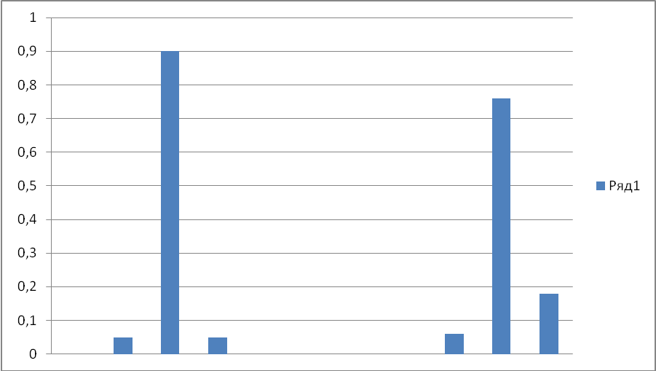

Б) Аттестация учителей, ее итоги и результаты

В 2011-12 учебном году учителями школы было подано 3 заявления на высшую квалификационной категорию, все проаттестовались на данную категорию. Аттестацию проходили в МОСК. Учителя подготовили для аттестации свои портфолио, методические разработки, дали серию открытых уроков и мероприятий и успешно выдержали испытание на заявленную категорию. Итоги тестирования от 80 до 90 баллов.

Из диаграммы видно, что аттестация на высшую квалификационную категорию идет очень слабо, число аттестующихся на 1 категорию увеличилось, все проаттестовано 85% учителей.
Анализ кадрового состава по стажу:

Стаж работы | 2010– 2011 уч. год | 2011-12 уч. год.
До 1 года | 1 | 3
От 1 до 3 лет | 1 | 1
3-5 лет | - | -
5-10 лет | 3 | 4
15-20 лет | 3 | 1
Свыше 20 лет | 9 | 9
Итого | 17 | 18

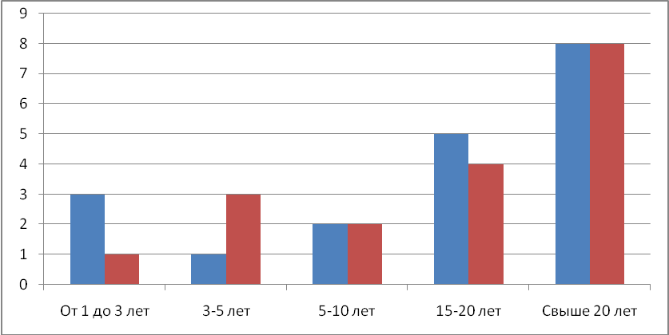

Анализ кадрового состава по возрасту:

Возраст | 2010-11 уч.год. | 2011-12 уч.год.
20-30 лет | 3 | 4
30-40 лет | 4 | 3
40-50 лет | 5 | 5
Свыше 50 лет | 5 | 6
Итого | 17 | 18

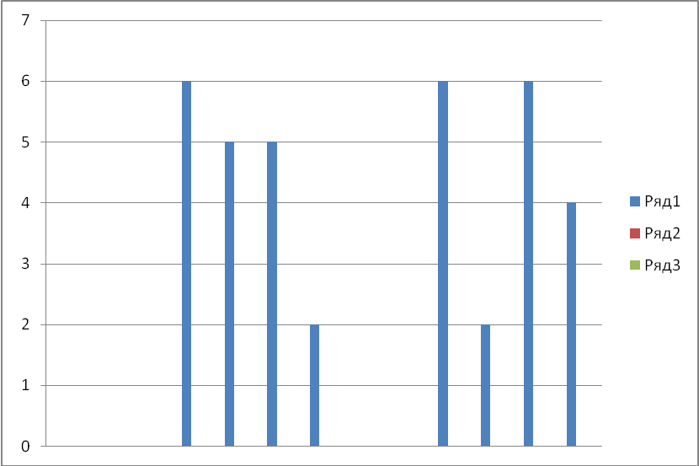

Анализ показывает « Старение педколлектива». За последние 2 года поступило 4 молодых специалиста. Школа укомплектовано педкадрами, кроме учителя музыки, преподает музыку учитель начальных классов;
Уроки технологии ведет не специалист, а человек окончивший СГУ факультет физического воспитания. Он прошел курсы повышения квалификации, Ставропольского краевого института повышения квалификации работников образования. Вакансий в школе нет. Число часов сокращается.
Учебная нагрузка колеблется от 21 часа до 26 часов, 3 человека прошли курсы по интернет – технологиям.
Темы педсоветов были актуальны, соответствовали теме школы и поставленным задачам.

Информация о работе с молодыми кадрами
за 2011 -2012 уч. год
Молодой специалисты – Сидаметова К.М.
Джелилова Д.Б.
Джелилова Т.Б.
Кемова З.Р.

Сведения по аттестации педработников
за 2011 -2012 уч. год

№ п/п | Ф.И.О | Категория | Должность
1 | Исаджиева Гульсара Халитовна | высшая | Учитель начальных классов
2 | Садриева Гульнара Хамитовна | высшая | Учитель иностранного языка
3 | Садриева Зинира Ильясовна | высшая | Учитель русского языка и литературы

Сведения по аттестующимся учителям
на 2012-2013 уч.год.

№ п/п | ФИО | Должность | Заявленная категория
1. | Давлетова Г.С. | Учитель русского языка | Высшая
2. | Сайналиева Х.И. | Учитель начальных классов | первая
3. | Бектурдыев А.Х. | Учитель технолог. И ОБЖ | первая
4. | Чершеева Т.Х. | Учитель начальных классов | первая

5.Анализ состояния преподавания, качества знаний, умений, навыков учащихся.

Крайне важной является деятельность школы по вооружению учащихся базовыми знаниями, по предупреждению неуспеваемости. Если судить об учебной работе школы в 2011-2012 учебном году по результатам учебной деятельности, то нельзя не обратить внимания на тенденцию некоторого улучшения обучения основам наук: если в прошлом учебном году процент качества знаний по школе составлял 37% с успеваемостью 100%, то в истекшем учебном году он составляет 40% с успеваемостью 100%. Очевидно, что в нашей деятельности существует определенный перекос в сторону работы со слабыми детьми, что продиктовано контингентом учащихся. Следовательно, каждому учителю-предметнику в 2012-2013 учебном году необходимо ликвидировать этот перекос в работе, суметь равномерно распределить свое внимание на каждого ученика независимо от его способностей.
При распределении часов было предусмотрено увеличение двигательной активности учащихся 1-5 классов, что благотворно сказалось на состоянии здоровья учащихся, способствовало предупреждению осложнений, вызываемых длительным покоем, помогло сохранения, восстановлению и созданию новых условий для функциональной адаптации учащихся к физическим нагрузкам.
Вариативные часы в среднем и старшем звене использовались для расширенного изучения предметов.
На конец 2011/2012 учебного года в школе обучалось 90 уч-ся. 34уч-ся в начальной школе, 49-основной, 7-в среднем звене. Успешно окончили школу 90 уч-ся, что составляет 100 % в целом по школе. Важный показатель результативности процесса обучения - возрастание количества школьников, обучающихся на «4» и «5»:
*2009-2010 учебный год-37%
*2010-2011 учебный год-38%
2011-2012 учебный год – 40%
Процент качества знаний:

Учебный год | Число оцененных учащихся | Качество обучения | На второй год | На осень
2009-2010 | 104 | 37% | - | 12
2010-2011 | 93 | 38 % | - | 6
2011-2012 | 90 | 40% | - | 4

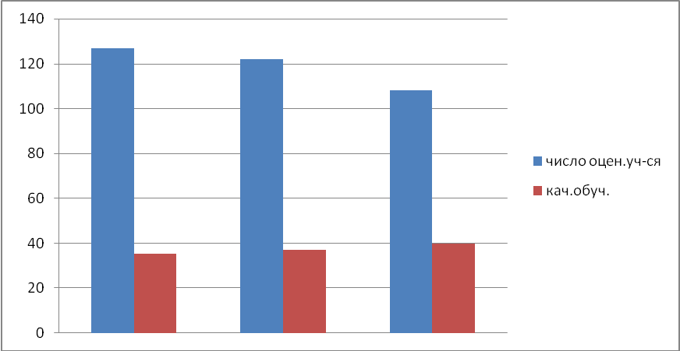

Сравнительный анализ качества знаний показал, что он снизился на 1 %

Мониторинг успеваемости
за 2011-12 уч.год.
МОУ СОШ №19
аул Юсуп-Кулакский
0%
20%
40%
60%
80%
100%
3
кл
4
кл
5
кл
6
кл
7
кл
8
кл
9
кл
11
кл
%
Ряд
Выводы: Самый высокий процент успеваемости в 3, 6 классах, а самые низкие в 7 и 8 классах.

Класс | уч-ся на 1.09.11г. | Прибыло | Выбыло | Уч-ся на конец уч.года | На "5" | % отличников | На "4" и "5" | % хорошистов | на «3» | % чу-ся на «3» | Второгодники | % второгодников | % успеваемости | % качества
1 | 6 | - | - | 6 | - | - | - | - | - | - | - | - | - | -
2 | 11 | - | - | 11 | 3 | 27% | 2 | 18% | 6 | 55% | - | - | - | -
3 | 10 | - | - | 10 | 3 | 30% | 3 | 30% | 4 | 40% | - | - | - | -
4 | 7 | - | - | 7 | 2 | 29% | 2 | 29% | 3 | 42% | - | - | - | -
1-4 | 34 | - | - | 34 | 8 | 29% | 7 | 25% | 13 | 46% | - | - | - | -
5 | 2 | 1- | - | 3 | 1 | 34% | 2 | 66% | - | - | - | - | - | -
6 | 10 | - | - | 10 | 2 | 20% | 4 | 40% | 4 | 40% | - | - | - | -
7 | 10 | - | 1 | 9 | - | - | 4 | 44% | 5 | 56% | - | - | - | -
8 | 15 | - | - | 15 | - | - | 6 | 40% | 9 | 60% | - | - | - | -
9 | 12 |  | - | 12 | 3 | 25% | 4 | 33% | 5 | 42% | - | - | - | -
5-9 | 49 | 1 | 1 | 49 | 6 | 12% | 20 | 40% | 23 | 48% | - | - | - | -
10 | 4 | - | - | 4 | 1 | 25% | 2 | 50% | 1 | 25% | - | - | - | -
11 | 2 | 1 | - | 3 | - | - | - | - | 3 | 100% | - | - | - | -
10-11 | 6 | 1 | - | 7 | 1 | 14% | 2 | 28% | 4 | 58% | - | - | - | -
Итого по школе | 89 | 2 | 1 | 90 | 15 | 18% | 29 | 35% | 40 | 47% | - | - | - | -

Итоги качества и обученности учащихся МКОУ СОШ № 19
за 2011-2012 уч.год

Мониторинг неуспевающих учащихся за 2011-12 уч. год.

Кол-во уч-ся на -1.09.09. г | Кол-во неуспевающих  за 1 –е полугодие | в % | Кол-во уч-ся на 30.05.2012уч.год. | Неуспевающие по итогам года | %
89 | - | - | 90 | - | -

Качество образовательной подготовки учащихся по предметам учебного плана

Результаты годовых контрольных работ за 2011-2012 уч.год
МКОУ СОШ №19
аул Юсуп-Кулакский

№ п/п | Предмет | Учитель | Класс | Кол-во детей по списку | Кол-во писавших работу | Оценки |  |  |  | Обученность | Качество знаний
 |  |  |  |  |  | «5» | «4» | «3» | «2» | Обученность | Качество знаний
3 | Русский язык | Джумаева Г.Х. | 3 | 10 | 10 | 3 | 3 | 4 | - | 100% | 60%
4 | русский язык | Чершеева Х.Х. | 4 | 7 | 7 | 2 | 3 | 2 | - | 100% | 71%
5 | русский язык | Чершеева Т.Х. | 5 | 3 | 3 | 1 | 1 | 1 | - | 100% | 67%
6 | русский язык | Садриева З.И. | 6 | 10 | 10 | 5 | 2 | 3 | - | 100% | 70%
7 | русский язык | Садриева З.И | 7 | 9 | 9 | 3 | 2 | 3 | 1 | 89% | 50%
8 | русский язык | Садриева З.И | 8 | 15 | 15 | 3 | 4 | 8 | - | 100% | 46%
9 | русский язык | Садриева З.И | 9 | 12 | 12 | 3 | 7 | 2 | - | 100% | 83%
10 | русский язык | Давлетова Г.С. | 10 | 4 | 4 | - | 3 | 1 | - | 100% | 75%
11 | русский язык | Давлетова Г.С. | 11 | 3 | 3 | - | - | 2 | 1 | 67% | 0%
 | Итого по предмету |  | 9 | 73 | 73 | 20 | 25 | 26 | 2 | 95% | 60%
5 | физика | Кемова З.Р. | 7 | 9 | 9 | 3 | 1 | 5 | - | 100% | 44%
6 | физика | Кемова З.Р. | 8 | 15 | 15 | 2 | 5 | 8 | - | 100% | 47%
7 | физика | Кемова З.Р. | 9 | 12 | 12 | 5 | 4 | 3 | - | 100% | 75%
8 | физика | Кемова З.Р. | 10 | 4 | 4 | 2 | 2 | - | - | 100% | 100%
9 | физика | Кемова З.Р. | 11 | 3 | 3 | - | - | 3 | - | 100% | 0%
10 | англ.язык | Кемова З.Р. | 3 | 10 | 9 | 3 | 4 | 2 | - | 100% | 78%
11 | англ.язык | Кемова З.Р. | 4 | 7 | 7 | 2 | 3 | 2 | - | 100% | 71%
12 | математика | Джелилова Т.Б. | 5 | 3 | 3 | 2 | 1 | - | - | 100% | 100%
13 | математика | Джелилова Д.Б. | 6 | 10 | 10 | 9 | 1 | - | - | 100% | 100%
1 | математика | Джумаева Г.Х. | 3 | 10 | 10 | 3 | 3 | 3 | 1 | 90% | 60%
2 | математика | Чершеева Х.Х. | 4 | 7 | 7 | 2 | 2 | 3 | - | 100% | 57%
14 | алгебра | Джелилова Д.Б. | 7 | 9 | 6 | 4 | - | 2 | - | 100% | 57%
15 | геометрия | Джелилова Д.Б. | 7 | 9 | 9 | 4 | 3 | 2 | - | 100% | 78%
16 | алгебра | Джелилова Д.Б. | 8 | 15 | 15 | 4 | 6 | 5 | - | 100% | 67%
17 | геометрия | Джелилова Т.Б. | 8 | 15 | 15 | 4 | 5 | 6 | - | 100% | 60%
18 | алгебра | Джелилова Д.Б. | 9 | 12 | 12 | 6 | 2 | 4 | - | 100% | 67%
19 | геометрия | Джелилова Д.Б. | 9 | 12 | 12 | 6 | 2 | 4 | - | 100% | 67%
20 | Алгебра и начала анализа | Джелилова Т.Б. | 10 | 4 | 4 | 2 | 1 | 1 | - | 100% | 75%
21 | геометрия | Джелилова Т.Б. | 10 | 4 | 4 | 2 | 1 | 1 | - | 100% | 75%
22 | Алгебра и начала анализа | Джелилова Т.Б. | 11 | 3 | 3 | - | - | 3 | - | 100% | 0%
23 | геометрия | Джелилова Т.Б. | 11 | 3 | 3 | - | - | 3 | - | 100% | 0%
 | Итого по предмету |  | 13 | 113 | 110 | 48 | 27 | 37 | 1 | 99% | 42%
24 | природоведение | Чершеева Х.М. | 5 | 3 | 3 | 2 | 1 | - | - | 100% | 100%
25 | биология | Чершеева Х.М. | 6 | 10 | 10 | 5 | 4 | 1 | - | 100% | 90%
26 | биология | Чершеева Х.М. | 7 | 9 | 9 | 3 | 5 | 1 | - | 100% | 88%
27 | биология | Чершеева Х.М. | 8 | 15 | 15 | 7 | 5 | 3 | - | 100% | 80%
28 | биология | Чершеева Х.М. | 9 | 12 | 12 | 6 | 5 | 1 | - | 100% | 92%
29 | биология | Чершеева Х.М. | 10 | 4 | 4 | 2 | 2 | - | - | 100% | 100%
30 | биология | Чершеева Х.М. | 11 | 3 | 3 | - | 2 | 1 | - | 100% | 67%
 | Итого по предмету |  | 7 | 56 | 56 | 25 | 24 | 7 | - | 100% | 87%
31 | химия | Чершеева Х.М. | 8 | 15 | 15 | - | 3 | 10 | - | 100% | 54%
32 | химия | Чершеева Х.М. | 9 | 12 | 12 | 4 | 3 | 6 | - | 100% | 75%
33 | химия | Чершеева Х.М. | 10 | 4 | 4 | 2 | 2 | 1 | - | 100% | 100%
34 | химия | Чершеева Х.М. | 11 | 3 | 3 | - | - | 3 | - | 100% | 0%
 | Итого по предмету |  | 4 | 34 | 34 | 6 | 8 | 20 | - | 100% | 40%
35 | обществознание | Сидаметова К.М. | 6 | 10 | 10 | 4 | 3 | 2 | - | 100% | 80%
36 | обществознание | Сидаметова К.М. | 7 | 9 | 9 | 3 | 3 | 4 | - | 100% | 67%
37 | обществознание | Сидаметова К.М. | 8 | 15 | 15 | 4 | 3 | 8 | - | 100% | 47%
38 | обществознание | Сидаметова К.М. | 9 | 12 | 12 | 6 | 4 | 2 | - | 100% | 84%
 | Итого по предмету |  | 4 | 46 | 46 | 17 | 13 | 16 | - | 100% | 65%
39 | география | Токолакова Г.Х. | 6 | 10 | 10 | 4 | 3 | 3 | - | 100% | 70%
40 | география | Токолакова Г.Х. | 7 | 9 | 9 | 3 | 2 | 4 | - | 100%
41 | география | Токолакова Г.Х. | 8 | 15 | 15 | 2 | 4 | 9 | - | 100%
42 | география | Токолакова Г.Х. | 9 | 12 | 12 | 4 | 6 | 2 | - | 100%
43 | география | Токолакова Г.Х. | 10 | 4 | 4 | 2 | 2 | - | - | 100% | 100%
44 | география | Токолакова Г.Х. | 11 | 3 | 3 | - | 3 | - | - | 100% | 100%
 | Итого по предмету |  | 6 | 53 | 53 | 15 | 20 | 18 | - | 100% | 66%
45 | Англ.язык | Садриева Г.Х. | 5 | 3 | 3 | 2 | 1 | - | - | 100% | 100%
46 | Немецкий язык | Садриева Г.Х. | 6 | 10 | 10 | 2 | 5 | 3 | - | 100% | 70%
47 | Немецкий язык | Садриева Г.Х. | 7 | 9 | 9 | 1 | 5 | 3 | - | 100% | 66%
48 | Немецкий язык | Садриева Г.Х. | 8 | 15 | 15 | - | 10 | 5 | - | 100% | 60%
49 | Немецкий язык | Садриева Г.Х. | 9 | 12 | 12 | 4 | 6 | 2 | - | 100% | 80%
50 | Немецкий язык | Садриева Г.Х. | 10 | 4 | 4 | 1 | 1 | 2 | - | 100% | 50%
51 | Немецкий язык | Садриева Г.Х. | 11 | 3 | 3 | - | 1 | 2 | - | 100% | 35%
 | Итого по предмету |  | 7 | 56 | 56 | 10 | 29 | 17 | - | 100% | 69%
52 | информатика | Сабитова О.И. | 5 | 3 | 3 | 2 | 1 | - | - | 100% | 100%
53 | информатика | Сабитова О.И. | 6 | 10 | 10 | 2 | 6 | 2 | - | 100% | 80%
54 | информатика | Сабитова О.И. | 7 | 9 | 9 | 1 | 5 | 3 | - | 100% | 67%
 | информатика | Сабитова О.И. | 8 | 15 | 15 | 2 | 5 | 7 | 1 | 87% | 41%
 | информатика | Сабитова О.И. | 9 | 12 | 10 | 2 | 5 | 3 | - | 100% | 70%
 | информатика | Сабитова О.И. | 10 | 4 | 4 | 2 | 2 | - | - | 100% | 100%
 | информатика | Сабитова О.И. | 11 | 3 | 3 | - | 2 | 1 | - | 100% | 50%
 | Итого по предмету |  | 7 | 56 | 54 | 11 | 26 | 16 | 1 | 98% | 68%
 | история | Чершеев Р.К. | 5 | 3 | 3 | 2 | 1 | - | - | 100% | 100%
 | история | Чершеев Р.К. | 6 | 10 | 10 | 3 | 2 | 5 | - | 100% | 50%
 | история | Чершеев Р.К. | 7 | 9 | 9 | 3 | 2 | 4 | - | 100% | 56%
 | история | Чершеев Р.К. | 8 | 15 | 15 | 1 | 2 | 12 | - | 100% | 20%
 | история | Чершеев Р.К. | 9 | 12 | 12 | 4 | 5 | 3 | - | 100% | 75%
 | история | Чершеев Р.К. | 10 | 4 | 4 | 1 | 2 | 1 | - | 100% | 75%
 | история | Чершеев Р.К. | 11 | 3 | 3 | - | - | 3 | - | 100% | 0%
 | Итого по предмету |  | 7 | 56 | 56 | 14 | 14 | 28 | - | 100% | 50%
 | технология | Бектурдыев А.Х. | 5 | 3 | 3 | 1 | 2 | - | - | 100% | 100%
 | технология | Бектурдыев А.Х. | 6 | 10 | 10 | 5 | 5 | - | - | 100% | 100%
 | технология | Бектурдыев А.Х. | 7 | 9 | 9 | 5 | 4 | - | - | 100% | 100%
 | технология | Бектурдыев А.Х. | 8 | 15 | 15 | 7 | 8 | - | - | 100% | 100%
 | технология | Бектурдыев А.Х. | 9 | 12 | 12 | 8 | 4 | - | - | 100% | 100%
 | технология | Бектурдыев А.Х. | 10 | 4 | 4 | 2 | 2 | - | - | 100% | 100%
 | технология | Бектурдыев А.Х. | 11 | 3 | 3 | 2 | 1 | - | - | 100% | 100%
 | Итого по предмету |  | 7 | 56 | 56 | 30 | 26 | - | - | 100% | 100%
 | Физическая культура | Чершеев Р.К | 5 | 5 | 3 | 3 | 1 | 2 | - | - | 100%
 | Физическая культура | Чершеев Р.К | 6 | 6 | 10 | 10 | 5 | 5 | - | - | 100%
 | Физическая культура | Чершеев Р.К | 7 | 7 | 9 | 9 | 5 | 4 | - | - | 100%
 | Физическая культура | Чершеев Р.К | 8 | 8 | 15 | 15 | 7 | 8 | - | - | 100%
 | Физическая культура | Чершеев Р.К | 9 | 9 | 12 | 12 | 8 | 4 | - | - | 100%
 | Физическая культура | Чершеев Р.К | 10 | 10 | 4 | 4 | 2 | 2 | - | - | 100%
 | Физическая культура | Чершеев Р.К | 11 | 11 | 3 | 3 | 2 | 1 | - | - | 100%
 | Итого по предмету |  | 7 | 56 | 56 | 30 | 26 | - | - | 100% | 100%

Форма проведения итоговой аттестации в 11 классе
МКОУ СОШ №19
аул Юсуп-Кулакский

№п/п | ОУ | Форма проведения Экзаменов | 11 класс
№п/п | ОУ | Форма проведения Экзаменов | Кол-во уч-ся | в %
1 | Русский язык | ЕГЭ | 3 | 100%
2 | Математика | ЕГЭ | 3 | 100%

Форма проведения итоговой аттестации в 9 классе за 2011 – 12 уч. год
МКОУ СОШ №19
аул Юсуп-Кулакский

№п/п | ОУ | Форма проведения Экзаменов | 11 класс
№п/п | ОУ | Форма проведения Экзаменов | Кол-во уч-ся | в %
1 | Русский язык | ГИА | 12 | 100%
2 | Математика | ГИА | 12 | 100%
3 | ОБЖ | По билетам | 12 | 100%
4 | Информатика | По билетам | 12 | 100%

Анализ выбора предметов для итоговой аттестации выпускниками 9-го класса за последние 2 года
МКОУ СОШ № 19 аул Юсуп-Кулакский

Предмет | Кол-во сдававших 2010-2011 уч.год |  |  | Кол-во сдававших 2011-2012 уч.год
Предмет | Всего уч-ся | сдавало | % | Всего уч-ся | сдавало | %
Русский язык  (ГИА) | 11 | 11 | 100% | 12 | 12 | 100%
Математика  (ГИА | 11 | 11 | 100% | 12 | 12 | 100%
Биология | 11 | 11 | 100% | - | - | -
ОБЖ | 11 | 11 | 100% | 12 | 12 | 100%
Обществознание | 11 | 11 | 46% | - | - | -
информатика | 11 | 11 | 54% | 12 | 12 | 100%

Анализ выбора предметов для итоговой аттестации выпускниками 11-го класса за последние 2 года
МОУ СОШ № 19 аул Юсуп-Кулакский

Предмет | Кол-во сдававших 2010-2011 уч.год |  |  | Кол-во сдававших 2011-2012 уч.год
Предмет | Всего уч-ся | сдавало | % | Всего уч-ся | сдавало | %
Русский язык | - | - | - | 3 | 3 | 100%
Алгебра и начала анализа | - | - | - | 3 | 3 | 100%
история | - | - | - | - | - | -
обществознание | - | - | - | - | - | -
литература | - | - | - | - | - | -

Результаты экзаменов в за курс основного общего образования за 2009-10 уч.год.

Класс | Предмет | Форма аттестации | Кол-во человек | Оценки
 |  |  |  | 5 | 4 | 3 | 2
9 | математика | ГИА | 12 | 4 | 6 | 2 | -
9 | Русский язык | ГИА | 12 |  |  | 1 | -
9 | ОБЖ | По билетам | 12
9 | Информатика | По билетам | 12 | 6 | 5 | 1 | -

Подготовка к итоговой аттестации учащихся 9 класса началась в сентябре с составления 2-х годовых планов, в которых была спланирована вся работа, направленная на организацию итоговой аттестации в двух формах: традиционной и в форме ГИА-9. В соответствии с этими планами администрацией школы, классными руководителями и учителями-предметниками был проведен ряд мероприятий, позволивший:
- познакомить учащихся и их родителей с условиями проведения итоговой аттестации в текущем учебном году;
- организовать осознанный выбор устных экзаменов;
- подготовить к обязательным экзаменам.
Обязательный экзамен по математике в форме ГИА-9 сдавали 12 учащихся из 12. Из 12 сдававших ученика получили оценку « отлично»: Одекова И.К., Одекова З.М., Хаджиева Г.С., Менгалиев К.Ш..

В целом итоги соответствуют уровню знаний учащихся, их возможностям и способностям. Уровень знаний по предметам также соответствует требованиям программы. Для реализации поставленных задач в школе на начало учебного года имелась необходимая нормативно-правовая база, соответствующие локальные акты и положения. Важнейшим средством повышения педагогического мастерства учителей, связывающим в единое целое всю систему работы школы, является методическая работа. Содержание методической работы отвечало запросам педагогов и способствовало саморазвитию личности учителя, работа планировалась с учетом профессиональных затруднений коллектива. Планированию методической работы предшествовал глубокий анализ каждого из ее звеньев с точки зрения влияния их деятельности на рост педагогического и профессионального мастерства учителя.
Выводы:
Успеваемость по школе по сравнению с прошлым годом повысилась на 3%.
Качество образовательной подготовки повысилось на 6,9%/с 35,5% до 40%.
Повысилось качество знаний по ступеням обучения
1-4 кл. - на 3%;
5-10кл. –6,7%
Во всех классах, за исключением 7 и 8,наблюдается повышение качества знаний
6 кл. от 27% до 30%
10кл. от 50% до 75%
В 5 классе качество знаний учащихся при переходе из начальной школы в среднее звено остается стабильным.
В 7-8 классах продолжается снижение качества знаний от 77% -46%-33%.
Если проследить изменение качества обучения в этих классах по предметам, то можно увидеть следующее:
7-8кл. - в течение года снизилось качество по нем. языку, истории, русскому языку, литературе, математике.
9кл. – по литературе, русскому языку
Факторы, отрицательно влияющие на качество знаний школьников
*низкий уровень мотивации к обучению;
*основной движущий мотив у учащихся и их родителей - получение отметки и оценки учителя;
*ряд учителей формально относятся к обучению учащихся самопознанию, самооценке своей деятельности через рефлексию;
*отвлекающие факторы полнокровной детской жизни;
*социальный фактор ;
*низкий уровень сформированности организационных умений учащихся, плохо представляют себе цели и задачи учебной деятельности, не могут предвидеть результаты своей деятельности;
Нам также мешает формализм в работе. Он особенно ощущается в контроле за учебной деятельностью ученика. Разумеется, вдумчивый учитель лишь тогда предложит контрольную работу учащимся, когда он уверен в том, что учебный материал, по которому дается работа, ими усвоен. Представление об этом учитель черпает из результатов самостоятельных работ, текущего опроса. Между тем, результаты контрольных работ, по которым большая часть класса получает «2» и, следовательно, к работе не была подготовлена, говорят об обратном, а именно: учитель, давая работу, четкого представления о подготовке учащихся к ней не имел, хотя, идя на контрольный урок, он должен быть уверен в том, что ребята с предложенным учебным материалом справятся. Такая же уверенность должна быть у каждого ученика.
Итак, принять за правило: не давать контрольной работы неподготовленному к ней классу, рассматривать двойку не только как недоработку ученика, но и как свою недоработку.

Рекомендации:
1.Анализировать на всех педсоветах подготовку к государственной итоговой аттестации
1.Включить в план внутришкольного контроля классно-обобщающий контроль в 6,7 классах.
2.Провести педсовет по вопросу «Мотивация деятельности учащихся и создание условий для ее развития» в 6,7 классах.
3.Провести методические семинары по теме «Приемы развития мыслительной деятельности учащихся», « Пути и средства интеллектуального развития учащихся»,
«Как сформировать мотивацию достижения успеха у школьников в образовательном процессе»,
« Технология совершенствования общеучебных умений учащихся».

6.Анализ методической работы
Методическая работа в современной школе – это целостная ,основанная на достижениях науки и передового педагогического опыта и на конкретном анализе учебно-воспитательного процесса система взаимосвязанных мер, действий и мероприятий ,направленных на всестороннее повышение квалификации и профессионального мастерства каждого учителя, на развитие и повышение творческого потенциала педагогического коллектива , школы в целом, в конечном счете –на совершенствование учебно-воспитательного процесса, достижение оптимального уровня образования., воспитание и развитие конкретных школьников.
Задача состояла в создании такой адаптивной образовательной среды, где бы максимально был реализован потенциал учащегося и педагогического коллектива в полном соответствии с социальными и личными запросами.
Технология формирования адаптивной системы управления методической службой школы – это, прежде всего, построение ее на диагностическо-прогностической основе. Проведение диагностики педагогической деятельности и ее оценка - неотъемленная часть управления. Школу оценивают многие: ученики и их родители, администрация, управления образования. Но главная задача не в том, чтобы дать учителю экспертную оценку извне, а в том, чтобы стимулировать его к самостоятельному осмыслению и решению своих проблем.
Создается такой диагностический блок, который позволяет каждому педагогу отрефлексировать собственную деятельность, определить особенности деятельности и личностные ориентиры:
*выявить методы, формы и средства достижения результата;
*наметить пути и перспективы развития инновационного опыта по алгоритму:
Самоанализ
Самообобщение
опыта
Демонстрация
опыта
Обобщение опыта

Анализ анкетирования позволяет выявить , с одной стороны, опыт учителя и его умения , с другой стороны –его проблемы. Учителя школы осознают необходимость постоянного самоанализа своей педагогической деятельности, самосовершенствования , а это-основа творчества.
Следующим этапом качественного обновления управления методической службы школы стала организация этой работы на основе программно-целевого подхода. На учебный год составлены программно-целевой планы, включающие следующие периоды:
*диагностический;
*прогностический;
*организационный;
*практический.
Такой подход к планированию методической работы разрабатывается для разрешения наиболее важных проблем педагогической практики. Применение программно-целевого подхода к управлению методической службой делает ее работу целенаправленной, конкретной, адресной, мобильной.
Педагогический коллектив школы в прошедшем учебном году начал работать над методической темой «Особенности учебного и воспитательного процесса в условиях поликультурной среды». В рамках заявленной темы были выделены следующие приоритетные направления работы:
- повышение психолого-педагогической, методологической компетенции педагогов;
- создание для педагогов образовательной среды, в которой они смогли бы получить опыт общения в условиях поликультурной;
- стимулирование творческого самовыражения, раскрытия профессионального потенциала педагогов;
- разработка учебных материалов, методических рекомендаций, соответствующих запросам педагогов.
Была определена цель методической работы:
«Непрерывное совершенствование уровня педагогического мастерства преподавателей, их эрудиции и компетентности в области определенного предмета и методики его преподавания.»
На основании главных направлений работы и в соответствии с поставленными целями методический совет определил для коллектива следующие задачи:
1.Продолжить работу по совершенствованию педагогического мастерства учителей, систематической профессиональной подготовке кадров.
2.Отработать скорректированность планов и программ с точки зрения рекомендаций к базисному учебному плану.
3.Продолжить диагностирование уровня развития детей, состояния их физического и психического развития.
4.Повысить мотивацию учителей на участие в освоении передового опыта , изучения и применения новых образовательных технологий.
5.Провысить качество проведения учебных занятий на основе внедрения новых образовательных технологий и их элементов.
6.Продолжить работу по созданию дидактического материала для разноуровневого контингента учащихся.
7.Проводить работы по совершенствованию комплексной программы воспитания учащихся, формированию у них высоких моральных качеств.
Для реализации поставленных задач в школе на начало года имелась необходимая нормативно-правовая база, соответствующие локальные акты и положения, план методической работы и методического совета.
При планировании методической работы школы педколлектив стремился отобрать те формы ,которые реально позволили бы решать проблемы и задачи, стоящие перед школой.
ФОРМЫ МЕТОДИЧЕСКОЙ РАБОТЫ:
*тематические педагогические советы;
*повышение квалификации, педагогического мастерства и категорийности кадров;
*работа с вновь прибывшими специалистами;
*работа ШМО;
*семинары-практикумы;
*предметные недели;
*разработка методических рекомендаций;
*педагогический мониторинг;
*самообразование;
*психологические семинары;
*аттестация;
*обобщение передового педагогического опыта
Это традиционные , но надежные формы организации методической работы. С их помощью осуществляется реализация образовательных программ и базисного учебного плана школы, обновление содержания образования через использование актуальных педагогических технологий.
Это:
-технология проектного метода на уроках технологии;
-технология личностно ориентированного обучения учащихся;
-технология внутриклассной дифференциации.
Поставленные перед коллективом задачи были выполнены в основном. Выполнению поставленных задач способствовали:
-спланированная деятельность администрации школы по созданию условий для участников образовательного процесса.;
-анализ выполнения принятых управленческих решений;
-выявление причинно-следственных связей отдельных педагогических явлений и соответствующая коррекция деятельности.
Спланированная деятельность администрации школы позволила повысить профессиональный уровень сотрудников школы без отрыва от основной деятельности. Так, в 2009/2010 учебном году курсовую подготовку следующие педагоги: Бектурдыев А.Х., Исаджиева Г.Х., Сабитова О.И., Одекова Д.Д., Сабитова О.И.
Администрацией школы была спланирована деятельность по коррекции системы работы, способствующей совершенствованию педагогического мастерства педагогических работников.
А именно:
1.Организация практических занятий и серии индивидуальных консультаций по отработке различных методик самоанализа и коррекции деятельности учителя.
2.Организация на базе школы постоянно действующего методического семинара по вопросам «Технология организации кооперативной деятельности», «Требования к уроку как основной форме организации учебного процесса в условиях поликультурной среды», «Методические основы современного урока в школе с разноуровневым дифференцированным обучением», «Деятельность учителя по освоению развивающего стиля руководства учебной группой», »Организация работы учителя над творческим домашним заданием»
Работа семинаров строилась с использованием опыта работы и профессиональных затруднений.
3.Использование коллективной, индивидуальной форм работы администрации школы с педагогическим коллективом позволило каждому педагогу определить собственную траекторию развития по совершенствованию педагогического мастерства. Анализ собственной деятельности, промежуточных результатов обученности учащихся и своевременная коррекция методики организации учебного занятия способствовали своевременному выявлению причинно-следственных связей отдельных педагогических явлений.
Работа по организации учебно-воспитательного процесса по решению главной задачи школы носила научно-методический характер и была построена на диагностической основе. Диагностическая особенность ученического и учительского коллективов была продолжена по направлениям:
*динамика уровня профессиональной компетентности педагогов;
*мониторинг результативности образовательного процесса;
*особенности мотивации учащихся;
*уровень воспитанности;
*нормализация учебной нагрузки;
*дозирование домашнего задания;
*здоровье учащихся в режиме дня школы;
*профессиональное самоопределение учащихся;
*запросы родителей и учащихся на новый учебный год;
*адаптивность урока;
*уровень сформированности ОУН учащихся;
*уровень сформированности мыслительных навыков;
*уровень обучаемости и обученности;
*степень адаптации учащихся к новым условиям обучения;
*уровень тревожности учащихся.
- повышение уровня подготовки к ЕГЭ и ГИА

Аналитическая деятельность
1.Анализ работы МС за 2011/2012учебный год.
2.Итоги паспортизации кабинетов.
3.О результатах и перспективах реализации программы развития школы.
4.Анализ и совершенствование УМК в образовательном процессе.
Планово-прогностическая и проектировочная деятельность
1.Оценка эффективности деятельности школы.
2.Особенности учебного плана школы на 2011/2012 учебный год.
3.О ходе работы по реализации комплексно-целевых программ.
4.Об организации работы по аттестации педагогических и руководящих работников.
5.Об организации работы по подготовке к аттестации школы.

Организационно-координационная деятельность
1.О подготовке школьников к предметным олимпиадам.
2.Творческая лаборатория учителя «Методические основы современного урока с разноуровневым дифференцированным обучением» ,»Требования к уроку как основной форме организации учебного процесса в условиях личностно ориентированного обучения».»Модель выпускника начальной школы, основной ,средней школы».
3.Внедрение в практику работы технологии уровневой дифференциации.
5.Реализация учителями тем по самообразованию.
6.О подготовке школы к аттестации.
Диагностическая деятельность
1.О состоянии работы по психолого-педагогическому сопровождению школьников.
2.Об уровне адаптации учащихся 1,5, классов к современным условиям обучения.
3.О выполнении учебной и практической части образовательных программ.
4.Итоги мониторинга результативности учебной деятельности учащихся.
5.Микроисследование педколлектива по самооценке умений управлять работой класса.
Работа МС основана на анализе учебно-воспитательного процесса, передовом педагогическом опыте. На заседаниях МС рассматривались важные вопросы по развитию школы, научно-методическому обеспечению образовательного процесса, в том числе инновационного.
Организована целенаправленная работа по развитию профессионального мастерства педагогов.

В течение года методический совет координировал и анализировал работу ШМО.
В школе в течение последних лет работают четыре методических объединений учителей.
Каждое методическое объединение работает над своей методической темой, тесно связанной с методической темой школы.

Общие выводы:

Главное в методической работе школы- оказание действенной помощи учителям. В нашей школе за этот учебный год поставленные задачи в основном реализованы.
1.Методическая работа представляет собой относительно непрерывный, постоянный процесс, носящий повседневный характер, сочетается с курсовой переподготовкой, работой семинаров.
2.Повышение квалификации и мастерства учителей непосредственно в школе позволяет связать содержание и характер методической работы с ходом и результатом реального учебно-воспитательного процесса, изменениями в качестве ЗУН учащихся, в уровне воспитанности учащихся.
3.Позволяет глубоко изучить личностные качества учителя, классного руководителя, выявлять затруднения и недостатки в их деятельности, элементы передового опыта.

Рекомендации:

- педколлективу продолжить работу над методической темой « Особенности образовательного и воспитательного процессов в условиях поликультурной среды»
-направить деятельность педколлектива на дальнейшее изучение и внедрение технологии личностно-ориентированного обучения;
-в работе ШМО по повышению профессионального мастерства обратить внимание на следующие умения: технологию подготовки урока и его самоанализ, самоконтроль своей деятельности, применение новых технологий и их элементов. Расширить сеть учителей , применяющих уровневую дифференциацию;
-увеличить число предметных недель и повысить их роль в развитии интереса к предмету;
-продолжать разработку учебных, дидактических материалов;
-более тщательно и конкретно вести работу по освоению, обобщению и внедрению в практику передового опыта;
-продолжить работу над программой «Развитие познавательной активности учащихся на основе формирования ОУУН»,»Изучение и внедрение технологий личностно ориентированного обучения»;
-продолжить мониторинг результативности образовательного процесса.

Задачи на 2012/2013 учебный год

1.Продолжить работу по совершенствованию педагогического мастерства учителей, систематической профессиональной подготовке кадров.
2.Отработать скорректированность планов и программ с точки зрения рекомендаций к базисному учебному плану.
3.Продолжить диагностирование уровня развития детей, состояние их физического и психического развития.
4. Изучать и внедрять в практику новые тестовые задания по подготовке к ЕГЭ и ГИА.
5.Активизировать работу учителей над темами самообразования.
6.Совершенствовать методический уровень учителей в реализации разноуровневого обучения школьников.
7.Разнообразить формы методической работы.
8.Проведение работ по совершенствованию комплексной программы воспитания учащихся, формированию у них высоких моральных качеств.
9.Совершенстовать работу по преемственности между первой ступенью обучения и средним звеном.
10. Совершенствовать работу по введению ФГОС в начальной школе.

Анализ работы МО предметов гуманитарного цикла за 2011-2012 уч. год.

В 2011-2012 учебном году в МО работало два учителя, из них 5 учителей. Высшей квалификационной категории (Г.С.Давлетова ),2 учителя первой квалификационной категории (Чершеев Р.К,Сайналиева Х.И.) З.И.Садриева, ., Садриева Г.Х.,2 - высшей категории.
Учителя работают по утвержденным Министерством образования программам и рекомендованным учебно-методическим комплексам.
Состояние кабинета русского языка и литературы соответствует своему профилю, он оснащен стендами со спецматериалами, дополнительной литературой по предметам ( как художественной, так и методической и учебной). в кабинете имеется комппьютер. Имеется копилка дидактических материалов, работ учеников.

Методическая работа
Методическая тема МО в 2011-2012 уч. году была следующая: «Методика преподавания русского языка и литературы в поликультурной среде», что соответствует общешкольной методической теме «Особенности образовательного и воспитательного процессов в условиях поликультурной среды.
В этом учебном году учителями МО была проведена методическая неделя русского языка и литературы, где учителя показали открытые уроки, провели литературно-творческий вечер, посвященный творчеству А.С. Пушкина. Разработки уроков и фрагментов уроков помещены в папку-копилку методических новаций учителей МО.
Методические темы, по которым работали учителя
Г.С.Давлетова – «Дифференцированный подход к обучению на уроках русского языка».
З.И.Садриева – «Работа с различными видами тестов при подготовке к ГИА-9 по русскому языку».
Р.К.Чершеев – «Патриотическое воспитание учащихся на уроках и во внеурочное время».
Г.Х. Садриева – «Аудирование на уроках немецкого языка».

Курсовая подготовка
В этом учебном году учителя МО курсовую подготовку проходили в МОСК.
Спецкурсы и элективные курсы
Садриева З.И. ведет: элективные курсы по литературе в 9 классе по теме «синтаксис и пунктуация русской речи»; спецкурс Литература Ставрополья в 5 и 9 классах.
Чершеев Р.К. ведет спецкурсы по истории «Великие тайны России», «Культура и обычаи туркмен СК».
Каждую неделю проводились методические летучки «О ходе подготовки к ЕГЭ и ГИА». Проведены внутришкольные репетиционные ЕГЭ по русскому языку, литературе, истории, обществознанию.
Учителя предметники ознакомились с нормативными документами по ЕГЭ(инструкциями, письмами, приказами). Проводилась работа с бланковой документацией, в кабинетах оформлены уголки по ЕГЭ, папки «Кимы по ЕГЭ», составлен график групповых и индивидуальных консультаций по ГИА и ЕГЭ.
Учителя предметники посетили районные, зональные и краевые, обучающие семинары по вопросам, связанным с подготовкой и проведением ЕГЭ.

Результаты ГИА-9 по русскому языку:

№ п/п | Ф.И.О. | Оценки
1 | Абдусалямов Саир
2 | Алиева Альбина
3 | Казандурдыев Руслан
4 | Менгалиев Кемран
5 | Менгалиев Нариман
6 | Одекова Зарина
7 | Одекова Индира
8 | Одекова Нелла
9 | Оразов Рахман
10 | Оразов Саид
11 | Сейтнязова Альбина
12 | Хаджиева Гульсенем

Подготовка к итоговой аттестации учащихся 9 класса началась в сентябре с составления 2-х годовых планов, в которых была спланирована вся работа, направленная на организацию итоговой аттестации в двух формах: традиционной и в форме ГИА-9. В соответствии с этими планами администрацией школы, классными руководителями и учителями-предметниками был проведен ряд мероприятий, позволивший:
- познакомить учащихся и их родителей с условиями проведения итоговой аттестации в текущем учебном году;
- организовать осознанный выбор устных экзаменов;
- подготовить к обязательным экзаменам.
Обязательный экзамен по русскому языку в форме ГИА-9 сдавали 12 учащихся из 12. Из 12 сдававших ___ ученик получил оценку «хорошо»: __________

В целом итоги соответствуют уровню знаний учащихся, их возможностям и способностям. Уровень знаний по предметам также соответствует требованиям программы. Для реализации поставленных задач в школе на начало учебного года имелась необходимая нормативно-правовая база, соответствующие локальные акты и положения. Важнейшим средством повышения педагогического мастерства учителей, связывающим в единое целое всю систему работы школы, является методическая работа. Содержание методической работы отвечало запросам педагогов и способствовало саморазвитию личности учителя, работа планировалась с учетом профессиональных затруднений коллектива. Планированию методической работы предшествовал глубокий анализ каждого из ее звеньев с точки зрения влияния их деятельности на рост педагогического и профессионального мастерства учителя.

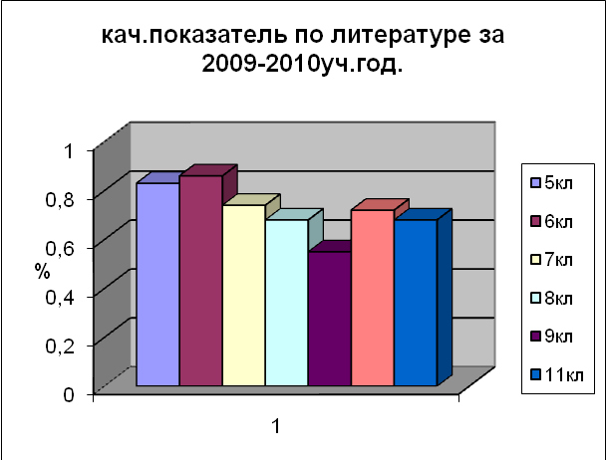

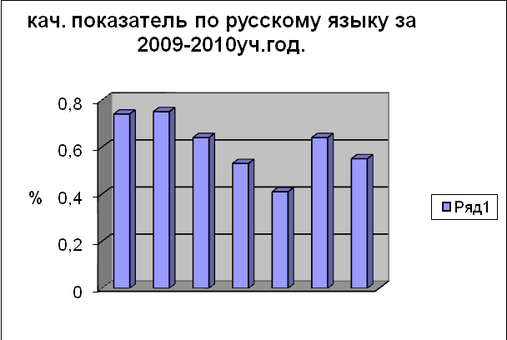

При изучении результатов итоговой аттестации и тестирования выявилось, что у учащихся 9-х классов при сдаче ГИА -9 по русскому языку по новой форме результат ниже, чем при пробном экзамене. Учителя МО анализируют свою работу, выполняют обязательный функционал: проводят срезы, анализируют их.

Рекомендации:

1. Председателям МО и учителям-предметникам определить причины окончания учебного года с одной «4» и одной «3» по каждому ученику.
2. Показать результативность взаимодействия классных руководителей с учителями-предметниками, родителями и другими участниками учебного процесса.
3. Психологу школы проанализировать и провести беседы с учащимися, имеющими одну «3», разработать методические рекомендации учителям, классным руководителям и родителям.
4. Продолжить работу по повышению уровня мотивации к обучению во всех классах через урок и внеурочную работу по предмету.
5. Совершенствовать методику при подготовке к ЕГЭ.
6. Включить в календарно-тематическое планирование и в поурочное планирование работу с Кимами.

АНАЛИЗ
РАБОТЫ МО УЧИТЕЛЕЙ НАЧАЛЬНЫХ КЛАССОВ
МОУ СОШ №19
ЗА 2011-2012 УЧЕБНЫЙ ГОД.

Ребенок приходит в школу, уже имея многие личностные качества, но развитие личности -процесс длительный. Он идет в течение всей жизни. Начальная школа вносит в этот процесс существенный вклад. Поэтому в этот период особенно важна грамотная целенаправленная образовательная работа по формированию детской личности. Младший школьник-существо творческое, стремящееся к самовыражению, к реализации своих способностей. Школьники обладают различными способностями, но не всегда могут найти им применение, вот здесь и должны прийти учителя. Необходимо помочь ребенку попробовать свои силы в различных областях творческой деятельности. Наше образовательное учреждение стремиться создать условия для развития индивидуальности каждого школьника, выявления талантливых, одаренных детей, выработка у них желаний больше узнать, увлекаться наукой, стремиться к совместной деятельности и др. В МО начальных классов входит 4 человек. Это учителя - статисты, творчески относящиеся к своей работе.
Возобновилось взаимопосещение уроков учителями - коллегами, т.к. традиционно МО является центром по обмену опытом. Наши учителя посещают уроки учителей из других школ. Под руководством завуча Чершеевой Х.М. проводится анализ ЗУН учащихся. По итогам срезовых работ, тестов, ответов учащихся на посещенных уроках выявляются причины негативов, выделяются учителя, требующие методической помощи. Пока учителя еще недостаточно используют индивидуальный подход к обучению, а школа не всегда могла установить контакт с некоторыми родителями, поэтому в ряде случаев отсутствует помощь с их стороны. А так же наши учителя еще в недостаточной степени владеют приемами, способствующими развитию у учащихся познавательных процессов.
Практически все учителя в той или иной степени участвуют в методической работе. Анализ посещенных уроков, участие в различных конференциях, олимпиадах, районных конкурсах и т.п. показывает, что работа учителей по проблеме «Развитие познавательной активности учащихся в процессе обучения» активизировалась. Внедряются новые технологии обучения, разрабатываются более эффективные формы опроса учащихся. В рамках Декады начальных классов были проведены школьные олимпиады по предметам.(Сначала в классах, а затеи общешкольные). В декабре проведены конкурсы сочинений о зиме, конкурс рисунков, выставки новогодних газет, работала мастерская Деда Мороза (делали игрушки, поделки на новогоднюю елку),конкурс новогодних масок. Интересно прошли новогодние праздники «Снежная сказка», «Зимняя забава» (катание на санках совместно с родителям.
В течение года члены МО делились опытом работы, выступали с докладами на педсоветах. ЧершееваХ..Х-.«Работа со слабоуспевающими уч-ся»), ИсаджиеваГ.Х.. – «Дифференцированный подход в обучении. На заседания МО приглашались учителя предметники (математики, языковеды): . Проведены мониторинговые исследования поФГОС НОО в 1 классе.
В 2011-12 уч.году году наше методическое объединение работало над реализацией следующих целей:
  - Формирование общеучебных и исследовательских умений у младших школьников.
  - Охрана и укрепление физического и психологического здоровья детей.
  - Развитие ребенка как субъекта отношений между людьми, с миром, с собой.

Для достижения этих целей учителя начальных классов ставили перед собой задачи:
- Продолжить изучение и применение современных инновационных психолого-педагогических систем образования.
- Обеспечить взаимодействия игровой и учебно-познавательной деятельности в учебном процессе и во внеучебных занятиях.
- Сохранить у детей желание учиться дальше и сформировать у них основы умения учиться.
- Создать условия для творчества во всех видах деятельности.
Структура анализа:
А. Управленческий аспект
Б. Методический потенциал
А. Управленческий аспект
Цель: организация целенаправленной и эффективной работы педагогов 1 ступени образования.
Задачи:
- Обеспечить учителя объективной информацией о степени обученности учащихся.
- Разработать меры для реализации комплексного подхода в развитии познавательных способностей учащихся.
- Организовать контроль над эффективностью образовательного процесса.
Для достижения главной цели - повышения качества содержания образования - были созданы следующие условия:
1. Достаточное кадровое обеспечение
Образовательный процесс в начальной школе осуществляют:
Ф.И.О. | Класс
Исаджиева Г.Х. | 1
Чершеева Х.Х. | 4
Джумаева Г.Х. | 2,3
Одекова Д.Д. | Воспитатель ГПД
Сайналиева Х.Х. | Воспитатель ГПД
- Средний возраст педагогов – 40 лет.
- Категории имеют 93% учителей.
2. Составлен учебный план, позволяющий обеспечить развитие познавательных процессов и мотивационно-потребностной сферы личности.
Сохранены концептуальные основы учебного плана:
- Идея непрерывности и преемственности образования.
- Учет психолого-педагогической специфики данной ступени.
- Динамика личностного и познавательного развития ученика (увеличение возможностей выбора от класса к классу).
- Уровневая дифференциация и индивидуализация.
- Обеспечение целостности образа мира через реализацию синтезированных курсов.
- Гуманитарная ориентированность.
- Реализация воспитывающего потенциала.
Проблемы:
- Социальный заказ родителей и учащихся на свободный выбор групповых занятий выполнен не в полной мере, т.к. произошло сокращение часов учебного плана при его согласовании.
- Из учебного плана исключены часы индивидуальных занятий, что представлялось нами как попытка оптимального уклада жизни ребенка в школе.
- Образование класса-комплекта, что затруднило реализацию индивидуального подхода.
3. Обновление содержания образования путем введения в учебный процесс новых педагогических технологий.
Начальное образование реализуется по модели 1-4 и по образовательной программе:
Школа России”
4. Разнообразие форм и оперативность ВШК как одно из условий эффективной работы.
Организация и управление интеллектуальным сотрудничеством участников образовательного процесса осуществляется на основе системного подхода. Ведется текущий анализ (мониторинг) качества и результатов образования.
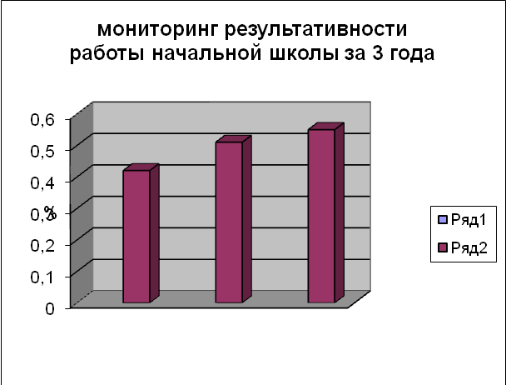
На основании информационно-аналитических диаграмм можно сделать следующие выводы:
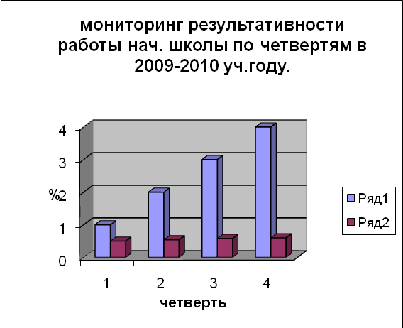
  - Качество знаний учащихся в последние три года имеет тенденцию роста.
2. Обученность и качество знаний учащихся достигли среднестатистических результатов.
3. В течение 2009/2010 учебного года показатели обученности и качества знаний стабильны, что говорит об овладении учителями методами прогнозирования учебных возможностей учащихся.

5. Работа по организации УВП для решения задач начальной школы носила научно-методический характер и была построена на диагностической основе.
Диагностика особенностей ученического и учительского коллектива была продолжена по направлениям:
- динамика уровня профессиональной компетентности педагогов;
- динамика развития познавательных способностей учащихся и их познавательной активности.
По данным диагностики отмечается стабильный рост показателей профессиональной деятельности педагогов по позициям:
- владение содержанием учебных программ;
- знание методик и методов работы.
Продолжена положительная динамика по позициям:
- знания в области педагогических технологий;
- прогнозирование развития учащихся;
- учет индивидуальных особенностей учащихся.
В 2011/2012 учебном году посещено 48 уроков. При этом отмечается:
- владение педагогами организацией учебных занятий в соответствии с современными требованиями их образовательных программ (86%)
- умение создать на уроке атмосферу творчества (91%)
- владение программным материалом (100%)
- использование разнообразных структур урока в соответствии с его целями и задачами (82%)
- умение создать комфортный климат на уроке (91%)
Вместе с тем, отмечаются и определенные недостатки:
- в формировании ЗУН.
- в организации самостоятельной работы различных категорий учащихся.
Прослеживается также следующая тенденция в работе учителей:
- некоторые учителя производят отбор содержания, форм и методов обучения, рассчитанный на среднего ученика, без учета его индивидуальных особенностей;
- у двух учителей домашние задания не носят дифференцированный характер;
- не используются в полном объеме наглядные средства обучения;
- валеологическое сопровождение урока носит формальный характер.
Рекомендации:
- При планировании работы учесть имеющиеся слабые стороны в работе учителей с целью освоения и устранения проблем.
- Руководителю МО использовать в работе диагностические карты профессионального мастерства учителя.
- Собрать данные по динамике развития познавательных способностей учащихся и их познавательной активности по классам.
Б. Методический потенциал
Цель: поиск новых эффективных педагогических технологий реализации познавательных способностей учащихся.
Задачи:
- Сорганизовать работу проблемных групп для достижения поставленной цели.
- Глубоко изучить и осознать особенности обучения по предметам гуманитарного цикла, грамотно применять изученное при подготовке и проведении уроков.
- Развивать стремление к творчеству и повышению квалификационного разряда.
В связи с поставленными целями и задачами, методическая работа осуществлялась по следующим направлениям:
- Повышение квалификации, педагогического мастерства и категорийности.
- Работа проблемных групп над созданием новых дидактических материалов, методических разработок школьных проектов и программ.
- Изучение концептуальных позиций образовательной программы в системе муниципальной методической службы.
В 2009/2010 учебном году окончили различные курсы повышения квалификации 4 учителей 90% от общего числа).
Рекомендация: направить для прохождения курсовой переподготовки учителя Джумаеву Г.Х.,
Учителя, обученные обновленному программному содержанию и современным методикам преподавания, активно взялись за применение полученных теоретических знаний в своей практической деятельности.
Было дано 10 открытых уроков, показавших владение учителями начальных классов современными методиками и технологиями обучения, такими как:
- Нетрадиционные формы уроков.
- Уровневая дифференциация.
- Деффиринцированный подход.
- Работа с алгоритмами.
- Активизация познавательных способностей
На высоком уровне дано – 5 уроков;
на достаточно высоком – 3 урока;
на среднем уровне дано – 2 урока.
Результативность начальных классов
по предметам:
Результаты годовых контрольных работ по начальным классам за 2011-2012 уч.год
МКОУ СОШ №19
аул Юсуп-Кулакский
№ п/п | Предмет | Учитель | Класс | Кол-во  детей по  списку | Кол-во  Писавших  работу | Оценки |  |  |  | Обученность | Качество знаний
 |  |  |  |  |  | «5» | «4» | «3» | «2» | Обученность | Качество знаний
1. | Русский язык | Джумаева Г.Х. | 3 | 10 | 10 | 3 | 3 | 4 | - | 100% | 60%
2. | русский язык | Чершеева Х.Х. | 4 | 7 | 7 | 2 | 3 | 2 | - | 100% | 71%

3. | математика | Джумаева Г.Х. | 3 | 10 | 10 | 3 | 3 | 3 | 1 | 90% | 60%
4. | математика | Чершеева Х.Х. | 4 | 7 | 7 | 2 | 2 | 3 | - | 100% | 57%
5. | природоведение | Чершеева Х.М. | 5 | 3 | 3 | 2 | 1 | - | - | 100% | 100%

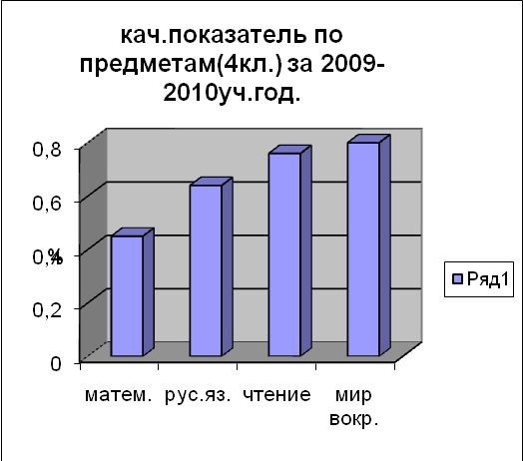
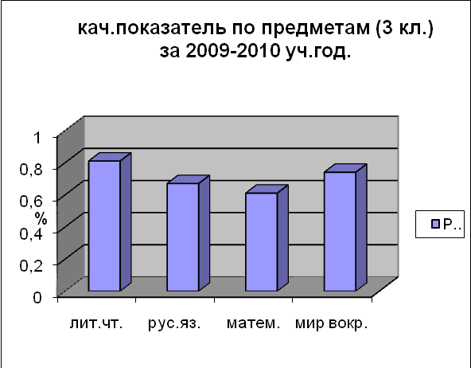
За текущий год проведены КТД:
1.Посвящение в первоклассники.
2.Осенняя ярмарка.
3.Тематические мероприятия (экскурсии, утренники, посещение музея, игры-путешествия) ( для1-2-3-4 классов)
4.Спортивные соревнования.
5.Проведение литературного марафона.
6.Проведены беседы по изучению ПДД.
7.Проведение шахматных турниров.
8.Проведение Новогоднего утренника
9. Проведены праздничные концерты в честь Ураза и Курбан Байрама
10.Проведение осенних и весенних экологических десантов.
11.Первоапрельский праздник « День смеха»

12.Проведение конкурсов рисунков посвящённых « 65-ой годовщине Победы».
13.Участие в концерте, посвящённом 65-летию Победы.
14. Проведение конкурса солдатской песни
15. Проведение конкурса чтецов «Этот день мы приближали , как могли»

16.Праздничные концерты 8 Марта, 23 Февраля, 9 Мая.
17 Вахта памяти
18.Праздник « Прощание с Азбукой»
19.Выпускной бал для 4-го класса.
Для решения задач в 2011/2012 учебном году спланировано и проведено 4 заседания методического объединения, на которых рассматривались следующие вопросы:
I четверть. Тема: «Развитие математических способностей школьника как методическая проблема»

II четверть. Тема: «Школа творческого мышления»

III четверть. Тема: « Литературное чтение в начальной школе»

IV четверть. «Тема: «Учитель- ученик- родитель».

На заседаниях глубоко и подробно рассматривалась структура урока проблемного обучения, использовались активные формы работы: “круглый стол”, групповая работа, деловая игра.
Таким образом, показателями успешной работы педагогического коллектива учителей начальной школы можно считать:
- Стабильные показатели успеваемости и повышение качества знаний учащихся.
- Развитие познавательной сферы учащихся выпускного класса.
- Сохранение положительной мотивации учащихся.
- Результаты инновационной деятельности педагогов.
- Системный подход к анализу и планированию деятельности начальной школы.
- Формирование позитивного образа школы через создание комфортных условий обучения и воспитания детей.
Наиболее характерные затруднения педагогического коллектива 1-й ступени, выявленные в процессе итогового педагогического анализа:
- Проблема активного включения учащихся в спортивно-оздоровительную деятельность на базе школы.
- Проблема сформированности ОУУН учащихся выпускных классов.
- Проблема индивидуализации учебного процесса.
- Проблема преемственности в воспитании, развитии, обучении детей.
- Проблема совершенствования аналитических умений учителя.
- Проблема непрерывной активности учителя в методической работе.
- Проблема управления качеством образования, организованного и направленного на достижение определенных и заранее спрогнозированных с возможной степенью точности результатов образования.
Затруднения в педагогической работе, выявленные в процессе настоящего анализа, могут быть решены благодаря тому, что большая часть педагогов творчески решает вопросы воспитания, развития, обучения детей.
Решение этих проблем предполагается обеспечить за счет:
- Целенаправленной методической работы и ВШК в соответствии с индивидуальными возможностями каждого педагога.
- Организации усилий администрации ОУ, целевого изучения педагогической деятельности и принятия на этой основе управленческих решений.

Анализ работы МО учителей математики, физики, информатики
МОУ СОШ № 19 за 2011-2012 учебный год.

Цель анализа: определение уровня результативности методической работы МО и ее роли в процессе совершенствования уровня педагогического мастерства, их эрудиции компетентности в области предмета.

В 2011-2012 учебном году учителя нашей школы работали по теме:
« Особенности образовательного и воспитательного процессов в поликультурной среде».
Педколлектив работает творчески, план работы выполнен в соответствии с планом школы на 2011 – 2012 учебный год.
На заседаниях МО разбирались трудные темы программы, составлялись календарно- тематические планы. Проводились летучки по подготовке к ЕГЭ, разбирались итоги пробного и внутришкольного ЕГЭ по алгебре.
Учителя предметники ознакомились с нормативными документами по ЕГЭ (инструкциями, письмами, приказами). Проводилась работа с бланковой документацией, в кабинетах оформлены уголки по ЕГЭ, папки «Кимы по ЕГЭ», составлен график групповых и индивидуальных консультаций по ГИА и ЕГЭ.
Учителя предметники посетили районные, зональные и краевые, обучающие семинары по вопросам, связанным с подготовкой и проведением ЕГЭ.

По результатам контроля в 8 классе наблюдается понижение ЗУН на начало года по сравнению с итоговым контролем на конец 2011-2012 учебного года
( Джелилова Д.Б.).
Контроль знаний проводится в виде вводных контрольных работ и срезов в виде текущих контрольных работ, зачетов, тестов, самостоятельных раб.
По итогам вводных контрольных тестов большинство учащихся 6 класса показали хорошие знания на выполнение примеров на все действия с рациональными числами. Затруднения были при решении задач с помощью уравнений « Действия над числами с разными знаками». В 7 классе выявлены трудности при изучении темы: « Формулы сокращенного умножения».
« Решения задач с помощью систем уравнений». Хорошие знания показали учащиеся 7 класса при изучении тем «Функции степени с натуральным показателем»
Учащиеся 8 класса по итогам контрольных работ показали хорошие знания по темам « Квадратные уравнения», « Степень с целым показателем» были затруднения при изучении темы « Преобразования рациональных выражений»
По итогам контрольных работ учащиеся 9 класса хороший уровень усвоения базовых знаний, умений и навыков по многим темам, испытывали затруднения по теме «Прогрессия»
В 11 классе были даны тесты, контрольные работы по алгебре, у учащихся средний уровень усвоения базовых знаний, умений и навыков по темам
« Производная сложной функции», « Решение тригонометрических неравенств».
- В основном поставленные задачи на 2011-2011 учебный год выполнены.
- Состояние качества знаний удовлетворительные.
- Учителям надо эффективнее планировать повторение тех формул, правил, при решении которых учащиеся допускают ошибки.
- Учителям надо совершенствовать работу на уроке развитию логического мышления, внимания памяти учащихся.
Средние показатели качества обучения по математике за 2011-2012 учебный год по МОУ СОШ № 19 ( в сравнении с прошлым учебным годом)

Анализ итоговых контрольных работ по алгебре, геометрии
за 2011-12 уч.год.

13 | математика | Джелилова Д.Б. | 6 | 10 | 10 | 9 | 1 | - | - | 100% | 100%
1 | математика | Джумаева Г.Х. | 3 | 10 | 10 | 3 | 3 | 3 | 1 | 90% | 60%
2 | математика | Чершеева Х.Х. | 4 | 7 | 7 | 2 | 2 | 3 | - | 100% | 57%
14 | алгебра | Джелилова Д.Б. | 7 | 9 | 6 | 4 | - | 2 | - | 100% | 57%
15 | геометрия | Джелилова Д.Б. | 7 | 9 | 9 | 4 | 3 | 2 | - | 100% | 78%
16 | алгебра | Джелилова Д.Б. | 8 | 15 | 15 | 4 | 6 | 5 | - | 100% | 67%
17 | геометрия | Джелилова Т.Б. | 8 | 15 | 15 | 4 | 5 | 6 | - | 100% | 60%
18 | алгебра | Джелилова Д.Б. | 9 | 12 | 12 | 6 | 2 | 4 | - | 100% | 67%
19 | геометрия | Джелилова Д.Б. | 9 | 12 | 12 | 6 | 2 | 4 | - | 100% | 67%
20 | Алгебра и начала анализа | Джелилова Т.Б. | 10 | 4 | 4 | 2 | 1 | 1 | - | 100% | 75%
21 | геометрия | Джелилова Т.Б. | 10 | 4 | 4 | 2 | 1 | 1 | - | 100% | 75%
22 | Алгебра и начала анализа | Джелилова Т.Б. | 11 | 3 | 3 | - | - | 3 | - | 100% | 0%
23 | геометрия | Джелилова Т.Б. | 11 | 3 | 3 | - | - | 3 | - | 100% | 0%

Результаты ГИА по алгебре в 9 классе за 2011-2012 уч. год

№ п/п | Ф.И.О. | Оценки
1 | Абдусалямов Саир | 4
2 | Алиева Альбина | 4
3 | Казандурдыев Руслан | 3
4 | Менгалиев Кемран | 5
5 | Менгалиев Нариман | 3
6 | Одекова Зарина | 5
7 | Одекова Индира | 5
8 | Одекова Нелла | 4
9 | Оразов Рахман | 4
10 | Оразов Саид | 4
11 | Сейтнязова Альбина | 4
12 | Хаджиева Гульсенем | 5

Результаты показывают, обученность составила 100%, кач. Показатель -50%.

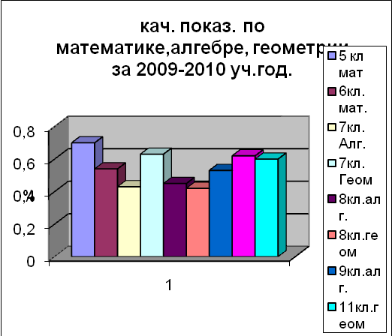
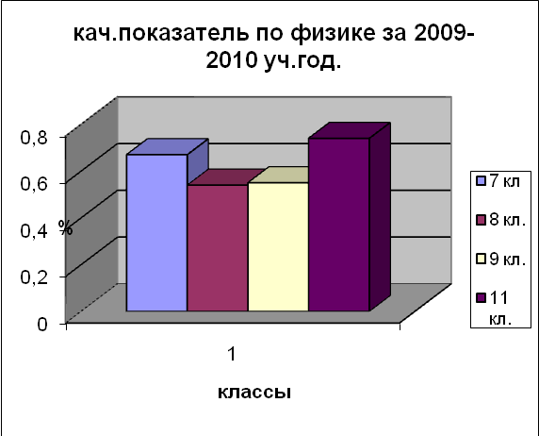

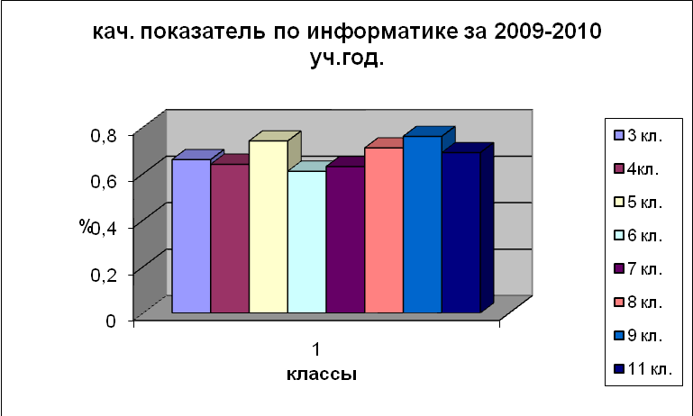

Анализ работы МО классных руководителей
за 2011-2012 учебный год
Классные руководители – самая значимая категория организаторов воспитательного процесса в ОУ. В настоящее время заметно меняется содержание, формы и методы их работы.
В соответствии с приказом Министерства образования и науки от 03.02.2006 № 21 «Об утверждении методических рекомендаций об осуществлении функций классного руководителя педагогическими работниками государственных общеобразовательных учреждений субъектов РФ и муниципальных общеобразовательных учреждений», Постановлением Правительства РФ от 19.03.2001 № 196 «Об утверждении Типового положения об общеобразовательном учреждении», Письмом Минобразования России от 21.06.2001 № 480/30-16 «О методических рекомендациях по организации деятельности классного руководителя в общеобразовательных учреждениях», определены цели, задачи и функции классных руководителей.
Работа классного руководителя – целенаправленная, системная, планируемая деятельность, строящаяся на основе программы воспитания всего ОУ, анализа предыдущей деятельности, позитивных и негативных тенденций общественной жизни, на основе личностно-ориентированного подхода с учётом актуальных задач, стоящих перед педагогическим коллективом и ситуации в классе.
У классных руководителей планы воспитательной работы присутствуют. В планах работы этих классных руководителей четко сформулированы цели, задачи работы, планы построены на основе анализа воспитательной работы за предыдущий год и данных мониторинга, дана исчерпывающая информация о детях, грамотно прописана воспитательная работа по всем направлениям.
При составлении анализа работы классных руководителей, основой явились самоанализы работы классных руководителей в форме педагогического сочинения, посещение мероприятий, классных часов, наблюдение, анкетирование учащихся, собеседования с классными руководителями и учащимися, проверка планов воспитательной работы.
В истекшем учебном году МО классных руководителей работало регулярно, согласно составленному плану.
Сентябрь. Тема заседания «Педагогическое проектирование». Рассмотрены вопросы диагностики, планирования и анализа работы классного коллектива, обсуждена циклограмма работы классного руководителя, библиотекарем проведён обзор методической литературы по данной теме.
Ноябрь. «Методика проведения родительского собрания». Обсуждена тематика психолого-педагогического лектория для родителей, познакомились с тренингами для детей, родители которых эпизодически употребляют алкоголь, рассмотрены вопросы профилактики детского и подросткового суицида, успеваемости опекаемых детей.
Январе состоялся разговор на тему «Формы и методы внеклассной работы по профилактике употребления наркотических веществ, алкоголя и табакокурения, даны рекомендации по работе в рамках программы «Школа без наркотиков». Проведено практическое занятие по обмену опытом между классными руководителями.
Последнее, апрельское, заседание было посвящено теме Работа классного руководителя с «трудными» детьми и асоциальными семьями. Были подведены итоги работы МО за год, обсуждены общешкольные воспитательные мероприятия. В следующем учебном году необходимо на заседании МО дать методическую основу, на базе которой будут разработаны и внедрены воспитательные системы классов, проведено практическое занятие по составлению анализа работы класса, сделать упор на системность любых воспитательных действий классного руководителя.
Взаимодействие с родителями осуществлялось через работу классных родительских комитетов, собраний по классам, заседание общешкольного родительского комитета, общешкольные родительские собрания и индивидуальную работу.
Общешкольный родительский комитет проводил свои заседания один раз в четверть. На заседаниях рассматривались вопросы обучения и воспитания, расходования целевых взносов, подготовки и проведения общешкольных праздников, введения школьной формы, ремонт школы, планы на следующий учебный год. В течение учебного года было проведено два общешкольных родительских собрания.
Тема МО классных руководителей в 2011-2012 учебном году: Формирование профессиональных компетентностей классных руководителей в работе с учащимися, родителями, классным коллективом
через внедрение деятельностного подхода, в контексте Концепции модернизации образования.
Был проведён педагогический совет, целью которого было оказание методической помощи классным руководителям в формировании воспитательной системы класса, научить моделированию системы, выявить основные проблемы в работе классных руководителей, наметить пути их решения. На педагогическом совете выступили классные руководители Садриева З.И., Чершеева Х.Х., которые рассказали коллективу школы о своих системах воспитательной работы. Надо отметить, что воспитательная система класса прописана не всеми классными руководителями. Некоторые классные руководители ограничиваются планами воспитательной работы. Поэтому, считаю, что основной задачей работы классных руководителей является создание всеми классными руководителями воспитательных систем работы в классах. Они должны соответствовать всем нормативным требованиям, строиться на анализе и диагностике, с учётом запросов всех участников педагогического процесса, в том числе детей и родителей.
За учебный год проведено четыре МО классных руководителей, на которых обсуждались вопросы организации работы над формированием у учащихся гражданской ответственности, правового самосознания, духовности и культуры, инициативности и самостоятельности, толерантности, способность к успешной социализации в обществе и активной адаптации на рынке труда, как активизировать работу по организации ученического самоуправления. Анализируя деятельность классных руководителей (полный анализ был зачитан на МО классных руководителей 26.05.2008) можно сделать вывод, что работа по созданию классных коллективов ведётся целенаправленно. Классные руководители ведут серьёзную кропотливую работу по всем направлениям деятельности, индивидуально работают с детьми, требующими особого педагогического внимания, практически все они вовлечены во внеклассную деятельность. Классные руководители организовывали и проводили много интересных и познавательных экскурсий, кино, музеи, различные выставки. Проводили целенаправленную систематическую работу с родителями учащихся, родительским комитетом.
В этом году мы очень успешно приняли участие в районных конкурсах «Движение Отечество», «Юные инспектора движения», в районных соревнованиях по теннису, волейболу, военной – спортивной игре «Зарница».Однако, по-прежнему, не всегда и не все классные руководители принимали активное участие во всех общешкольных делах, акциях, праздниках.
Работа классного руководителя невозможна без изучения личности ученика. Фиксирование его стремления к саморазвитию, самовоспитанию также является частью деятельности классного руководителя. В этом году классные руководители провели диагностику уровня воспитанности. Средний уровень воспитанности по школе получился чуть выше среднего. Анализируя уровень диагностики, выделились проблемные стороны – низкий уровень по параметрам: бережливое отношение к общественным ценностям, дисциплинированность, внешний вид. При планировании работы на следующий год следует это учесть.
По-прежнему остаётся проблема по организации ученического самоуправления. Ещё есть классы, в которых органы самоуправления просто выбраны формально. Многие классные руководители считают, что дети всё должны делать и придумывать сами. Но, во-первых, дети бывают разные, во-вторых, их надо научить организовывать дела, а в-третьих, не все классные руководители имеют ту активность и инициативность, которую ждут от детей.
Среди прогрессивных идей последнего времени заметное место занимает идея непрерывного образования. Решение проблемы непрерывного образования как одного из главных факторов развития личности на протяжении всей её жизни достигается обеспечением возможностей для получения полноценного образования через создание новых образовательных структур и совершенствование традиционных образовательных услуг. Их спектр огромен:
Базовое образование | Дополнительное образование
В базовом образовании основная форма – урок. Выделяются следующие формы уроков:  - Уроки-праздники  - уроки КВН  - уроки-диспуты  - уроки-семинары  - уроки-лекции  - уроки-презентации  - уроки-пресс-конференции  - проблемные уроки  - уроки-зачёты  - уроки-зачёты творческих работ  - уроки-экскурсии  - уроки-заочные путешествия  - театрализованные уроки  - уроки-деловые игры  - уроки-фантазии  - уроки-конкурсы  - уроки-концерты  - уроки-игры  - уроки-аукционы  - лабораторные и практические  - уроки-ролевые игры  - компьютерные уроки  - факультативы | Среди наиболее распространённых форм дополнительного образования развивающих и совершенствующих личность:  - клубы (интеллектуальные, профориентации, немецкий клуб “Deutsch hurra!”, экологический)  - секции (теннис, баскетбол, шахматы, волейбол, футбол)  - студии (театральная, вокальная)  - мастерские (вышивка крестом)  - летне-оздоровительная площадка «Гунеш»  - пришкольный лагерь «Светлячок»  - экскурсионное бюро  - краеведческий музеи «Память»  - школьная газета «Звонок»
В школе предоставлены широкие возможности каждому ученику, целенаправленно влияющие на формирование и развитие личности. Праздники, фестивали, конкурсы, увлекательные викторины и диспуты – всё многообразие форм внеурочной деятельности в нашей школе трудно перечислить. Из года в год проводятся традиционные праздники, которые каждый раз наполняются новым содержанием и новыми идеями. В школьных кружках и секциях занято 87% учащихся, а это на пять процентов больше, чем в прошлом учебном году. Но по-прежнему, остаётся проблема занятости остальных учащихся. С этими учащимися и их родителями предстоит целенаправленная работа. Надо помочь найти им дело по душе из множества предоставляемых видов деятельности, вовремя заметить особые задатки каждого ученика и всячески способствовать их развитию, не оставив без внимания их направленности на ценностные ориентиры. Наша задача — вовлечь каждого ребёнка во внеурочную внеклассную деятельность в сфере дополнительного образования, вводить инновационные технологии воспитательной работы.

7.Анализ воспитательной работы, нравственно-психологический климат в школе.

Тема, над которой работает школа в течение нескольких лет, - «Особенности образовательного и воспитательного процессов в условиях поликультурной среды.
Подтема: Образование как фактор обеспечения стабильности общества путем воспитания детей в духе согласия и мира.
На данном этапе, исходя из проблемы, на 2011-2012 учебный год были поставлены следующие задачи:

- Продолжить работу по повышению познавательных интересов учащихся через организацию индивидуальной и дифференцированной работы на уроках и внеурочных мероприятиях.

- Продолжить формирование творчески активной личности через нравственно-правовое и физическое воспитание.
- Внедрение новых форм взаимодействия с семьей.
По мнению администрации, задачи выполнены частично. Причиной частичного выполнения является объемность и широкий охват, небольшой временной период.

1.1 Продолжение работы по повышению познавательных интересов учащихся через организацию индивидуальной и дифференцированной работы на уроках и внеурочных мероприятиях.
Несмотря на то, что количество внеклассных мероприятий по предметам в этом учебном году было невелико, учителя большее внимание уделили проведению классных воспитательных мероприятий и таким образом удалось добиться повышения познавательного интереса учащихся, о чем свидетельствует рост общей успеваемости – 100% (в прошлом году -99%) и качественной успеваемости – 40% (в прошлом году -38%).
1.2 Продолжить формирование творчески активной личности через нравственно-правовое и физическое воспитание.
Педагогический коллектив в формировании творчески активной личности руководствуется идеей творчества. В школе работают три спортивных секции: теннис, футбол, волейбол. В них занято 60% учащихся школы. Ребята нашей школы активно проявляют себя в спорте как внутри школы, так и в районе. Они постоянные участники районных соревнований. Особенно ярко наши дети выступили в соревнованиях:
1.Соревнования по волейболу- 2 место.
2.Соревнования по теннису-1 место.
3. В районной игре «Зарница», в конкурсе пожарников команда нашей школы заняла 2 место, что тоже является неплохим результатом.
Активнее стал проявлять себя Ибраев Азрет ребенок инвалид.

а). Процент учащихся, не совершивших преступления за три последних года (2007-08, 2010-11, 2011-12 уч. годы составил 100 %. (Диаграмма 1)

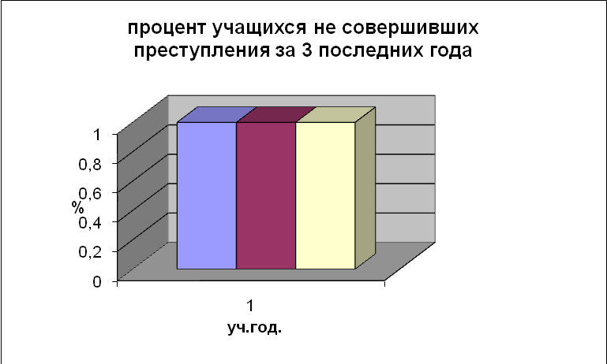

б). Процент учащихся, не состоящих на учёте в ПДН от общего количества обучающихся в школе на конец 2011-12 года составил 100% как и в прошлом, и в позапрошлом.
(Диаграмма 2)

0%
20%
40%
60%
80%
100%
120%
1
2
3
2007-08 уч.г, 2008-09 уч.г, 2009-10 уч.г.
%
Ряд1

Профилактическая работа в 2011-12 уч. году велась по программам «Школа без наркотиков». «Я выбираю жизнь» классными руководителями в 1-11 классах. Проведена встреча с родителями по теме:«Формы и методы внеклассной работы по профилактике употребления наркотических веществ, алкоголя и табакокурения».
В 2011-12 уч. году проводились классные часы в 1-10 классах на тему профилактики вредных привычек, о взаимоотношениях при создании здоровой семьи с психологом Сабитовой О.И.
Формирование творчески активной личности через нравственно-правовое воспитание осуществляется также через классные мероприятия. Среди них стоит отметить мероприятия: «Наши бабушки, наши дедушки», посвященное Дню пожилого человека, «Родители+дети»- совместное празднование 8 марта, «Акция милосердие», фестиваль пионерской песни, встреча с ветеранами афганской и чеченской войн, «Мисс весна-2011». В школьном музее «Память» 9 Мая была организована Вахта Памяти (учащиеся 8-10 класса под руководством преподавателя-организатора ОБЖ Бектурдыева А.Х.). Учащиеся школы с удовольствием принимали участие в концерте для ветерана войны, вдов, тыла. Проведен смотр песни и строя среди отрядов, посвященный 66-ой годовщине И все же работа по формированию творчески активной личности выполнена частично, необходимо детальнее, подробнее продумать систему работы в этом направлении, чтобы вовлечь в воспитательный процесс всех заинтересованных лиц: классных руководителей, педагога-организатора, преподавателя-организатора ОБЖ, психолога, учителей физкультуры, работников сельского ДК, сельской библиотеки.

Внедрение новых форм взаимодействия с семьей.
Для поддержания заинтересованности учебной и внеурочной жизнью школьников, взаимопонимания между педагогическим коллективом и родителями необходимо постоянно совершенствовать формы, методы своей работы. В решении этой задачи можно выделить две части: общешкольные и внутриклассные формы работы с семьей. Среди общешкольных несомненный верх держат традиционные: общешкольные родительские собрания, заседания Совета школы, праздники. Стоит отметить внедрение такой формы работы как «круглый стол» для родителей. В течение года было запланировано три и проведено два заседания круглого стола: заседание №1 «Адаптация учащихся» для родителей 1,5 класса, заседание №2 «Классный руководитель и семья – союзники или…?» для родителей средних классов. Родителей заинтересовала такая форма работы, прежде всего свободный и непринужденный характер общения. Удачны оказались мероприятия, организованные для совместного отдыха, игры, развлечения родителей и детей. В начальном звене это «Папа, мама, я – спортивная и дружная семья». К сожалению, в силу ряда причин не удалось провести подобное мероприятие для средних и старших классов вместе, как было запланировано. Очень интересным запоминающимся для ребят и родителей стало мероприятие ко Дню пожилого человека «Наши бабушки, наши дедушки». Это мероприятие – очень теплое по своему настрою – объединило 3 поколения: детей, родителей, бабушек и дедушек.
Классные руководители также стараются разнообразить свою работу с родителями. Например, в течение года проводились родительские самообразования (обмен опытом воспитания), совместные просмотры учебного процесса (день открытых дверей) в 5 классе, классный огонек в 6 классе, дискуссионно-ситуативный практикум в 8 классе и другие. Классные руководители в своей работе используют различные диагностические методики по исследованию семьи. Работу по взаимодействию с семьей необходимо продолжать в плане возрождения, возвращения к лучшим формам русской и советской педагогики, руководствуясь народной мудростью: «Все новое – это давно забытое старое».
2. Положительные и отрицательные тенденции в развитии воспитательной системы класса.
Считаю, что в 2011-2012 учебном году школа в воспитательной работе с учащимися продвинулась вперед.
1. В соответствии с воспитательной программой школы было запланировано и проведено много интересных, запоминающихся мероприятий. Темп внешкольной жизни в течение всего учебного года был высок, а особенно в осенний период – 1 четверть, 3,4 четверть. Особенно запоминающимися, по отзывам учащихся, стали: День Здоровья, Осенняя ярмарка, праздник «Наши дедушки, наши бабушки», день самоуправления и концерт-представление для учителей, День святого Валентина, «Прощание с начальной школой», КВН посвященный встрече выпускников.
2. В школе была выстроена хорошая система работы по 3 направлениям: «В здоровом теле – здоровый дух», «Мое Отечество», «Всякое знание – сила»
3. Ответственное и серьезное отношение классных руководителей к планированию воспитательной работе в классе. Документация по работе с классом оформлена грамотно, на хорошем качественном уровне. Каждый педагог проявил свое творчество в оформлении планов ВР.
4. Налажена работа органов самоуправления в детской организации «Гунеш». Организовано и подведены итоги соревнования между классами.
В детскую школьную организацию «Гунеш» входят учащиеся 2-10 классов.
5. Увеличилась активность учащихся в «выходе за пределы школы»:
- выступление в сельском ДК, в ДК с.Лиман;
- участие в районных мероприятиях.
6. Увеличивается % занятости детей во внеурочное время – 67,5% в 2011-2012 учебном году.
7. Налажена работа с детьми «группы риска» в единстве с классными руководителями, психологом, преподавателем-организатором ОБЖ.
Вместе с тем следует отметить, что:
1. Необходимо продолжать работу по расширению выбора различных по направлениям и интересам кружков и секций.
2. Тщательно спланировать, определить систему работы с учащимися по нравственно-правовому воспитанию.
3. Продолжать работу по пропаганде здорового образа жизни.
Состояние уровня воспитанности школьников.
Уровень воспитанности школьников на протяжении последних трех лет составляет средний уровень. Следует отметить, что в начальных классах, 5,6 классах в 2010-2011 учебном году по оценке классных руководителей является выше среднего. Школьники положительно относятся к учебе, труду, хотя самостоятельность проявляют не всегда. Глубина знаний зависит от интереса к предмету. Во внеклассных мероприятиях с удовольствием принимают участие.
В средних и старших классах нравственные позиции характеризуются сочетанием убеждений, соответствующих требованиям общества, с эгоистическими, индивидуалистическими устремлениями. Часто учащиеся не понимают ценности получения образования для собственного развития. Многие из учащихся личные интересы ставят выше общественных. Самовоспитание направлено на развитие престижных, с их точки зрения, качеств. Умения ограничены теми видами деятельности, которые для школьника престижны, нужны для его самоутверждения.
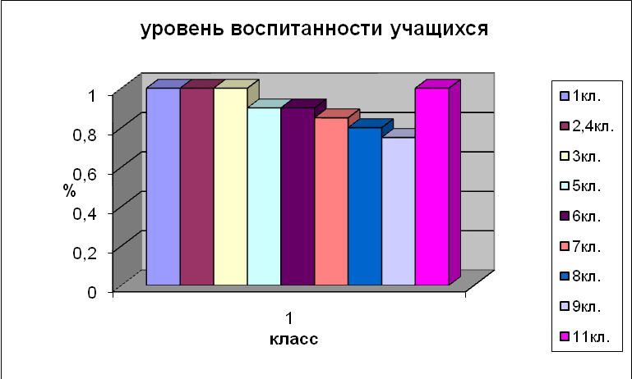

Эффективность воспитательной рабо0ты с классным коллективом и оценка успешности деятельности классного руководителя.
В школе 8 классов, 2 класса-комплекта (1-3,2-4 ). В состав методического объединения классных руководителей входят 8 классных руководителей. Стаж работы педагогов от 7 до 35 лет. Все классные руководители имеют I категорию,
Основными направлениями деятельности МО классных руководителей в 2010-2011 учебном году явились:

Сентябрь. Тема заседания «Педагогическое проектирование». Рассмотрены вопросы диагностики, планирования и анализа работы классного коллектива, обсуждена циклограмма работы классного руководителя, библиотекарем проведён обзор методической литературы по данной теме.
Ноябрь. «Методика проведения родительского собрания». Обсуждена тематика психолого-педагогического лектория для родителей, познакомились с тренингами для детей, родители которых эпизодически употребляют алкоголь, рассмотрены вопросы профилактики детского и подросткового суицида, успеваемости опекаемых детей.
В январе состоялся разговор на тему «Формы и методы внеклассной работы по профилактике употребления наркотических веществ, алкоголя и табакокурения, даны рекомендации по работе в рамках программы «Школа без наркотиков». Проведено практическое занятие по обмену опытом между классными руководителями.

Последнее, апрельское, заседание было посвящено теме Работа классного руководителя с «трудными» детьми и асоциальными семьями. Были подведены итоги работы МО за год, обсуждены общешкольные воспитательные мероприятия. В следующем учебном году необходимо на заседании МО дать методическую основу, на базе которой будут разработаны и внедрены воспитательные системы классов, проведено практическое занятие по составлению анализа работы класса, сделать упор на системность любых воспитательных действий классного руководителя.
Все мероприятия выполнены в соответствии с планом.
Во многом работа классного руководителя зависит от того, как будет спланирована, продумана работа на четверть, год. В течение 4 лет классные руководители в своем планировании основываются на мероприятиях и основных направлениях воспитательной программы школы, учитывая уровень класса, родительского коллектива, общешкольный. Задачи ВР на 2010-2011 учебный год скорректировали планы ВР. В ходе проверки планов ВР было выявлено, что все планы соответствуют в целом требованиям и основным критериям, составляющим его. В планах ВР отмечена подробная характеристика класса, дан анализ ВР за четверти, год. Спланирована индивидуальная работа с детьми с проблемами в обучении, детьми «группы риска», сильными учащимися. Также классные руководители проводят диагностические наблюдения по определению уровня воспитанности классного коллектива, а также других показателей ВР, отмеченных в задачах ВР класса. Например, уровень сплоченности коллектива, здоровьесберегающие факторы в воспитании. Стоит отметить, что все классные коллективы имеют достаточно высокий уровень организации: во всех классах налажена работа органов самоуправления, дежурство по классу и школе, есть общественные поручения, представители всех классов входят в общешкольный Совет «Гунеш». По результатам соревнования между классами самыми активными классами признаны в школе 5 и 7 классы, в начальном звене, немного уступая лидерам, таким классом является 4 класс.
По итогам учебного года неуспевающих нет. Очень хорошие показатели обучения во 2 классе (76%), в 5 классе (60%), в 3 классе (50%).
Организация внеучебной деятельности по результатам года высокая во 4 классе, в 7 классе, в 5 классе. Самый активный среди них 5 класс. Критерием оценки внеучебной деятельности классных руководителей является проведение мероприятий с приглашением коллег, учащихся других классов, посещение администрации, участие учащихся класса в общешкольных и внешкольных мероприятиях. Два раза в год (весной и осенью) в школе проводился День Здоровья. Степень развития сотрудничества класса с классным руководителем достаточно высокая. Основным показателем является отсутствие неразрешимых конфликтных ситуаций между учащимися и классными руководителями, возможности классных руководителей воздействовать на учащихся.
По уровню развития классного коллектива все классы можно разделить на высокий, средний и ниже среднего уровня. Высокий уровень развития классного коллектива – 5, 4 класс. Средний – 1-3, 2, 6,7,8, 11классы, ниже среднего уровня- 8, 9 классы. Контакты с семьями учащихся классные руководители поддерживают регулярно. Основное средство связи – школьный дневник. Традиционно более активными в воспитательном процессе являются родители начальных и 5 классов.
В 6,7, 8, 9 классах активность средняя. В большинстве случаев активность заключается в присутствии на общешкольных и классных родительских собраниях. Контакт с семьями поддерживается через Совет школы, куда входят представители от педагогов, родителей, учащихся. В 2010-2011 учебном году Совет работал достаточно эффективно. Было запланировано и проведено 4 заседания. Совет школы решал вопросы по обсуждению и принятию отдельных локальных актов, вопросы подготовки и проведения новогодних праздников, ремонта.
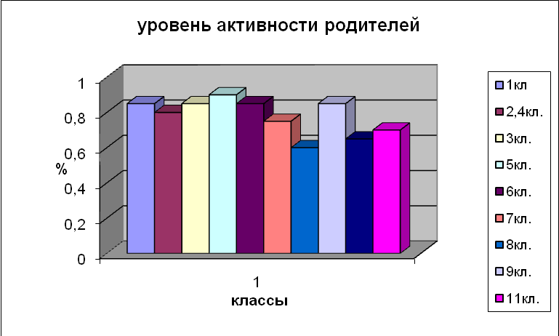

Работа органов самоуправления.
Большим помощником в организации воспитательного процесса в школе является Совет старшеклассников детской организации «Гунеш». В него входят учащиеся 2-11 классов. Ни одно общешкольное мероприятие не обошлось без помощи Совета. Хочется отметить активную работу учащихся по проведению рейдов в классах для подведения итогов соревнования между классами, оценке дежурства класса по неделям. Школьный ученический совет состоит из центров:
- Знаний
- Спорта
- досуговой
- печати и информации

Заседания президентского совета проводятся один раз в месяц. В актив совета входят старосты классов, всего – 9 человек. Совет образования представляют учащиеся, входящие в школьное научное общество. Представители службы образования от классов принимали активное участие в подготовке к предметным неделям математики и информатики, русского языка – , иностранного языка, истории. Была подготовлена группа учащихся для обучения разным формам работы с детьми младшего возраста и их сверстников: проведения бесед и классных часов в начальной школе и параллельных классах. На заседаниях школьного ученического совета активно обсуждались правила для учащихся, вопросы здорового образа жизни, внешний вид школьников и многие другие.

В школе проходили конкурсы стенгазет к Новому году, стенгазет, посвящённых 8-му Марта, 14-му февраля, 23 февраля, «Дню птиц», Дню семьи, Дню Матери и 66-летию Великой Победы. Газеты создавались как целыми классами, так и отдельными учащимися или группами. По сравнению с прошлым годом качество подбора материала и изготовления газет заметно возросло.
В школе учащиеся организовали сбор макулатуры с последующей покупкой подарков в рамках акции «Спешите делать добро», провели акцию «Береги книгу», собирали вещи для детей из детского дома. Самыми активными корреспондентами совета печати и информации были Одекова Индира и Одекова Зарина.
В течение года регулярно проводились заседания Совета, сборы центров печати, спорта, учебы. Члены Совета помогали в проведении таких мероприятий:
- День Знаний (подготовка сценария);
- День Учителя (самоуправление по школе, концерт учителям);
- Новый год
-Конкурс «Кто лучше придумает символику школы?»
( оригинальное оформление, ребята сами придумали эскиз и воплотили его в жизнь);
- линейки к 23 февраля, 8 марта с поздравлениями учителей и учащихся;
- митинг к 9 Мая (чтение стихов, подготовка и изготовление венка-гирлянды);
- спортивные соревнования между классами по баскетболу, волейболу, теннису

Анализ анкет для членов детской организации «Гунеш»:
Вопрос №1. Удовлетворен ли ты результатом работы детской организации «Гунеш»?

Вопрос № 2. Хорошо ли тебе в детской организации?

Вопрос№3. Есть ли предложения, к которым не прислушиваются
в детской организации?

Вопрос №4 Удовлетворен ли ты результатами совместной работы
со старшей вожатой?

Анализ анкет для родителей членов детской организации «Гунеш»
Вопрос № 1. Удовлетворены ли вы результатами детской организации «Гунеш».

Вопрос№2. Хорошо ли вашему ребенку в детской организации?

Вопрос №3. Есть ли у Вас предложения, к которым не прислушиваются
в детской организации?

Вопрос №4. Удовлетворены ли вы результатами совместной работы
со старшим вожатым?

Анкета для оценки итогов реализации программы детской организации «Гунеш»

№ | Чему тебя научила детская организация | 5 класс | 6 класс | 7 класс | 8 класс | 9 класс | 10 класс
1 | Постоянно принимать участие в делах организации. | + | + | + | + | - | +
2 | Умению искать и находить работу, которую надо выполнять | - | + | + | - | - | +
3 | Умению действовать самому, не дожидаясь напоминания взрослых | + | - | + | + | - | +
4 | Умению планировать свою работу | - | + | + | + | + | +
5 | Готовности выполнять поручения, когда тебе подскажут | + | + | + | + | + | +
6 | Умению распределять работу между звеньями, группами и отдельными лицами | + | - | + | - | + | +
7 | Ничему не научила | - | - | - | - | - | -

Анализ работы школьного психолога.

Анализируя результаты 2011-2012 учебного года, отмечаю, что педагогический коллектив проделал большую работу по решению поставленных задач. Считаю, необходимым продолжать работу коллектива школы над повышением уровня воспитанности учащихся, формированию здорового образа жизни, по вовлечению учащихся в работу школы.
В школе нет социального педагога, поэтому работу с детьми «группы риска» ведет ЗВР, психолог, классные руководители.
Социально-психологическая служба в школе представлена психологом, роль которого заключается в психологическом сопровождении учащихся на протяжении всего периода обучения, изучая и формируя его личность.
Психологическое сопровождение начинается с тестирования учеников 1 класса с целью выявления детей не готовых к школьному обучению, с дефектами речи. В 2011-2012 учебном году были готовы 10 детей. В начальной школе в течение учебного года прослеживался уровень школьной мотивации, с целью выявления дезадаптированных детей и коррекции их отношения к школе. Во 2 классе с низкой школьной мотивацией 1 ребенок, в 3 классе-1 учащийся, в 4 классе-2 учащихся.
В течение учебного года психологом проводится ряд диагностических мероприятий с целью:
- Формирования классных коллективов (социометрия),
- Диагностика психического развития детей (оценка личностных особенностей, определение акцентуации характера, выявление мотивов поведения, определение локализации контроля).
- Исследование познавательных интересов в связи с задачами профориентации.
Затем даются рекомендации педагогическому коллективу по коррекции тех или иных проблемных ситуаций. Выявлено 12 детей низкостатусных, игнорируемых в классных коллективах. С каждым из них проводится работа по повышению самооценки, оценки коллективом. Вовремя выявленные возможные причины психической задержки в развитии способствуют лучшему развитию ребенка. Психологом школы регулярно на совещаниях, педагогических советах оказывается методическая помощь: читаются лекции, даются рекомендации по возрастным особенностям учеников. С 2006 года началась планомерная работа по диагностике учащихся с визуально -, аудиально - кинестетическими модальностями, с целью улучшения восприятия опыта,
стратегии мышления. Психолог проводит один раз в неделю консультации для родителей. Сравнивая с прошлым годом, потребность в консультировании значительно возросла. За этот учебный год обратилось за помощью, консультацией 17 человек. Были даны консультации учащимся 9,11 классов с целью оказания психологической помощи. Групповых консультаций дано 5. Психолог выступает на родительских собраниях 2 раза в год. Для детей и подростков было прочитано 6 лекций. С целью правильного выбора профессии со старшеклассниками проводится профдиагностика и консультирование.
В школе создана картотека на детей, состоящих на внутришкольном учете, ведутся индивидуальные карточки учета знаний учащихся, достижений, занятий во внеурочное время. Также ведется постоянный контроль за условиями проживания детей «группы риска». Школьный психолог- Сабитова О.И. в соответствии с планом посещает семьи, составляет соответствующие акты.

Психолого-педагогическое сопровождение ребенка по подготовке к ЕГЭ

№/п | Содержание работы | Сроки проведения | Ответственные
1 | Ознакомление выпускников 11 класса памяткой «Как вести себя во время сдачи экзаменов в форме ЕГЭ.» | 24.12.11 г | Педагог-психолог
2 | Индивидуальные консультации для учащихся 11класса по вопросам ЕГЭ | Согласно графику | Педагог-психолог
3 | Родительское собрание  « Психологическое сопровождение выпускных классов» | 21.04.11г. | Педагог-психолог
4 | Индивидуальные и групповые занятия «Способы саморегуляции в стрессовой ситуации» | В теч. года | Педагог-психолог
5 | Психологический тренинг « Уверенность» | В теч. года | Педагог-психолог
6 | Анкета для учащихся и родителей | В теч. года | Педагог-психолог
7 | Выпуск газеты «Путь к успеху» | В теч. года | Педагог-психолог

Анализ работы школьной библиотеки
Перед администрацией школы поставлена цель: «Превратить школьную библиотеку в важнейший информационный центр и культурно-образовательный ресурс»
Эта цель направлена на то, чтобы создать все условия для реализации самостоятельности учащихся в обучении, их познавательной, творческой деятельности. Оказание всесторонней помощи в получении информации, как педагогам, учащимся, так и родителям.
Школьная библиотека работает по плану, утвержденному администрацией школы, опираясь на разделы общешкольного плана. Основными направлениями деятельности библиотеки являются:
-обеспечение учебно-воспитательного процесса и самообразования путем библиотечного информационно-библиографического обслуживания учащихся и педагогов;
-обучение читателей пользованию книгой и другими носителями информации, поиску, отбору и умению оценивать информацию;
-обеспечение учебно-воспитательного процесса и самообразования путем библиотечного информационно-библиографического обслуживания учащихся и педагогов;
-обучение читателей пользованию книгой и другими носителями информации, поиску, отбору и умению оценивать информацию;
-совершенствование традиционных и освоение новых библиотечных технологий;
-формирование эстетической, экологической культуры и интереса к здоровому образу жизни;

За 2008-2009 и 2009 – 2010 учебные годы обеспечена учебниками на 90 % за счет фонда школьной библиотеки – 40%, родительский фонд – 50%
Большая часть учащихся всех классов записаны в библиотеку.
Начальные классы занимаются по программе « Школа России». Библиотека схудожественной литературой полностью не обеспечена . Не хватает в библиотеке литературы, требуемой по школьным программам, не достаточное количество справочников, энциклопедии.
Раздел медиатека насчитывает около 80 дисков по предметам и 4 видеокассеты. Они широко используются школьниками среднего и старшего звена, учителями-предметниками для более углубленного знания изучаемого предмета, для проектирования, для подготовки к школьным олимпиадам. Пользователи получают диски для просмотра их дома, в компьютерном классе или в самой библиотеке. Диски, как и книги, выдаются по формулярам.
Фонд библиотеки обогатился в этом году в ходе проведения акции «Подари школьной библиотеке книгу». Бывшие выпускники школы подарили библиотеке 15 книг.

8.Анализ укрепления учебно-материальной базы школы, ее финансирование.
АНАЛИЗ УКРЕПЛЕНИЯ УЧЕБНО-МАТЕРИАЛЬНОЙ БАЗЫ ШКОЛЫ, ЕЁ ФИНАНСИРОВАНИЕ
В 2007.7.
Финансирование школы остаётся все ещё низким, помощь со стороны родителей недостаточная, материальная база развивается медленнее, чем в других школах, но удалось сделать следующее:
1. Отремонтированы классные кабинеты.
2. Закуплены столы и стулья в школьную столовую.
3.В мастерские приобретен станок по дереву, металлу, тиски.
4. Приобретены классные доски.
5. К новому учебному году сделан ремонт школы.
6. Приобретены 4 новых компьютера.
7. Произведена замена напольного покрытия в рекреации 2этажа, в школьной библиотеке, в двух учебных кабинетах.
8. Произведена замена напольного покрытия в кабинете информатики.
9.Продолжено оформление кабинетов, рекреаций.
10. Закуплены стулья в кабинет информатики
11. По национальному проекту приобретен кабинет русского языка
Но необходимо выполнить целый ряд хозяйственных работ:
1. Заменить частично старую мебель.
2. Произвести замену напольного покрытия в учительскую.
3. Приобретение ученических (классных) досок для кабинетов русского языка и математики
4. Изготовление подсветки к доскам во всех классах.
5.Приобрести таблицы в кабинет истории, русского языка.
6.Оборудовать кабинет ОБЖ.
7.Приобрести спортивный инвентарь.
8.Продолжить благоустройство территории школы.
косметический ремонт классных комнат и

